МІНІСТЕРСТВО ОСВІТИ І НАУКИ УКРАЇНИ
СХІДНОУКРАЇНСЬКИЙ НАЦІОНАЛЬНИЙ УНІВЕРСИТЕТ
ІМЕНІ ВОЛОДИМИРА ДАЛЯ
ФАКУЛЬТЕТ ІНФОРМАЦІЙНИХ ТЕХНОЛОГІЙ ТА ЕЛЕКТРОНІКИ
КАФЕДРА ПРОГРАМУВАННЯ ТА МАТЕМАТИКИ

Пояснювальна записка
до дипломної роботи
________бакалавр ________
(освітньо-кваліфікаційний рівень)

на тему «Створення Web-додатку для громадської організації
“LSKYouth”»

Виконав: студент 4 курсу, групи ІТ-651
напряму підготовки 6.050103 „Програмна інженерія”

_______________________ Матухно М.С.
^{(підпис)}
Керівник,
доцент, д.т.н.____________ Лифар В.О.
^{(підпис)}

Рецензент,
доцент, к.ф-м.н.____________ Ковальов Ю.Г.
^{(підпис)}

СЄВЄРОДОНЕЦЬК – 2019

ЛИСТ ПОГОДЖЕННЯ І ОЦІНЮВАННЯ
бакалаврської роботи студента гр. ІТ-651 Матухна М.С.

Науковий керівник д.т.н., доцент Лифар В.О.
ПІБ, посада

Оцінка наукового керівника:

Рецензент Ковальов Ю.Г.,к.ф-м.н.,доцент каф.ПМ СНУ ім. В.Даля
ПІБ, місто роботи, посада
Оцінка рецензента:

Кінцева оцінка за результатами захисту:

Голова ЕК,
Зав. кафедри ПМ
д.т.н., доцент Лифар В.О.
підпис

СХІДНОУКРАЇНСЬКИЙ НАЦІОНАЛЬНИЙ УНІВЕРСИТЕТ
ІМЕНІ ВОЛОДИМИРА ДАЛЯ
Факультет інформаційних технологій та електроніки
Кафедра програмування та математики

Освітньо-кваліфікаційний рівень бакалавр
Напрям підготовки 6.050103 „Програмна інженерія”

ЗАТВЕРДЖУЮ
Завідувач кафедри ПМ,
д.т.н., доцент

____________Лифар В.О.
«___» __________ 2019 р.

З А В Д А Н Н Я

НА ДИПЛОМНУ РОБОТУ СТУДЕНТУ

МАТУХНО МАКСИМУ СЕРГІЙОВИЧУ

- Тема роботи Створення веб-додатку для громадської організації «LSKYouth»
керівник роботи: д.т.н., доцент Лифар В. О.
затверджені наказом вищого навчального закладу від 23.04.2019 року №68/14.04
- Строк подання студентом роботи 06 червня 2019 р.
- Вихідні дані до роботи:
Об'єктом даної роботи є модель веб-додатку на клієнт-серверній архітектурі
3.1 Літературні джерела
Ладыженский Г.М Технология «клиент-сервер» и мониторы транзакций. // «Открытые системы» №3 1994
Васкевич Д. Стратегии «клиент-сервер». // Киев, «Диалектика» 1996
Крёнке Д. Теория и практика построения баз данных. 8-е изд. – СПб.: Питер, 2003. – 800 с.
- Зміст розрахунково-пояснювальної записки (перелік питань, які потрібно розробити)
4.1 Вступ

4.2 Аналіз предметної галузі (огляд літератури), з висвітленням наступних питань:
4.2.1 Актуальність проекту.
4.2.2 Інформаційну модель об’єкту.
4.2.3 Програмну реалізацію моделі.

4.3 Висновки
4.4 Перелік використаних джерел
- Перелік графічного матеріалу немає.
- Дата видачі завдання 23 квітня 2019 року.
КАЛЕНДАРНИЙ ПЛАН

№  з/п | Назва етапів дипломної роботи | Строк виконання етапів роботи | Примітка
1 | Одержання завдання на виконання роботи | 23.04.2019
2 | Укладання і погодження з керівником плану і етапів виконання роботи | 23.04.2019
3 | Узагальнення даних літературних джерел, укладання розділу «Аналіз предметної галузі» | 26.04.2019
4 | Аналіз шляхів виконання завдання. Вибір і погодження з керівником оптимального шляху | 27.04.2019
3 | Проектування інфологічної моделі задачі що реалізується. | 24.05.2019
5 | Укладання та тестування програмного продукту | 28.05.2019
6 | Укладання, оформлення та погодження пояснювальної записки з керівником | 01.06.2019
7 | Укладання, оформлення та погодження з консультантом розділу «Охорона праці» | 01.06.2019
7 | Здача готової пояснювальної записки на кафедру | 06.06.2019
8 | Укладання доповіді і презентації | 06.06.2019

Студент ____________ Матухно М.С.
^{(підпис)}

Керівник роботи ____________ Лифар В.О.
^{(підпис)}

РЕФЕРАТ

Текст -97 с., рис. -18 , табл. -3, додатків-0, джерел. -22

Розробка веб-додатку для громадської організації «LSKYouth»

Об'єктом дослідження є система, яка дозволяє громадській організації максимально ефективно розширити свою діяльність. Результати підрахунку відвідувачів надають можливість визначити, в якому напрямку слід рухатись організації, щоб утримати свою аудиторії.

- результаті роботи був створений веб-додаток для підвищення ефективності діяльності громадської організації в сучасних умовах з використанням клієнт-серверних технологій, які забезпечують високу гнучкість функціональність та варіативність системи.

Методами вирішення поставлених задач є застосування сучасних інформаційних технологій, засобів використання клієнт-серверної архітектури та обробки динамічних даних.

Ключові слова: КЛІЄНТ-СЕРВЕР, БАЗА-ДАНИХ, ВЕБ-ДОДАТОК, САЙТ, ДОДАТОК, ОБ’ЄКТ.

ПЕРЕЛІК ПОЗНАЧЕНЬ ТА СКОРОЧЕНЬ

Позначення:

Скорочення:
ГО – громадська організація
ПЗ – програмне забезпечення
БД – база даних
СУБД – система управління базами даних
API (англ. Application Programming Interface) – програмний інтерфейс додатку, інтерфейс прикладного програмування [эй-пи-ай]
SQL (англ. Structured Query Language) — мова структурованих запитів
NOSQL (англ. not only SQL) — не тільки SQL
КА – криптографічні алгоритми
ECC – Elliptic curve cryptography
MD2 – Message Digest 2 Algorithm
SHA-1 – Secure Hash Algorithm 1
DES (англ. Data Encryption Standard) — алгоритм для симетричного шифрування
3DES (англ. triple DES)
IDEA (англ. International Data Encryption Algorithm) – міжнародний алгоритм шифрування даних
SEAL (англ. Software-optimized Encryption Algorithm) – програмно-оптимізований алгоритм шифрування
VMPC (англ. Variably Modified Permutation Composition)
GHR – алгоритм, абревіатура від прізвищ Gennaro, Halevi і Rabin
DSA (англ. Digital Signature Algorithm) – алгоритм цифрового підпису
.js – розширення Java script
ЕП – Електронний підпис
MIT (англ. MIT License) — ліцензія відкритого програмного забезпечення, розроблена Массачусетським технологічним інститутом.
SPA (англ. single-page application) – односторінковий додаток.
URL (англ. Uniform Resource Locator — єдиний вказівник на ресурс) Уніфікований локатор ресурсів або адреса ресурсу
ЦА – цільова аудиторія

ЗМІСТ

ВСТУП
РОЗДІЛ 1. АНАЛІЗ ПРЕДМЕТНОЇ ГАЛУЗІ ТА АКТУАЛЬНОСТІ ПРОЕКТУ
  - Мета роботи та визначення актуальності створення веб-додатку
  - Аналітичний огляд існуючих веб-додатків
  - Формулювання проблем та можливих методів їх рішення
РОЗДІЛ 2. ОПИС ТА ДОСЛІДЖЕННЯ МЕТОДІВ СТВОРЕННЯ ВЕБ-ДОДАТКІВ НА КЛІЄНТ-СЕРВЕРНІЙ АРХІТЕКТУРІ
- Вимоги до програмного та апаратного забезпечення
- Опис методики розробки клієнт-серверних додатків
- Використовувані ресурси та технології
РОЗДІЛ 3. РОЗРОБКА WEB-ДОДАТКУ
- Розгляд використання зазначених технологій
- Опис сторінок веб-додатку
- Створення користувацького інтерфейсу
ВИСНОВКИ
СПИСОК ВИКОРИСТАННОЇ ЛІТЕРАТУРИ

ВСТУП

Актуальність розроблюваного веб-додатку: Сьогодні технології стрімко розвиваються і все більше впроваджуються в наше життя суттєво змінюючи його. Однією з таких технологій, безсумнівно, є інтернет, який став невід'ємною частиною нашого життя.
Завдяки можливості, швидко та надійно поширювати та знаходити інформацію, суспільство почало переходити з "паперового" варіанту на "електронний". Не є виключенням ЗМІ та громадські організації, які намагаються мати власні ресурси для того, щоб розширювати свою аудиторію.
Громадській організації «Молодіжна спільнота Лисичанська LSKYouth» виникла потреба в програмному забезпеченні, яке надавало б змогу якомога ефективніше залучати молоду аудиторію міста Лисичанська до культурного розвитку та громадської діяльності.
Оскільки доступ до інтернету можливо отримати з переважної більшості існуючих пристроїв, необхідно створити програмне забезпечення, котре дозволяє швидко та безперешкодно отримувати доступ до ресурсів організації, при цьому, не завантажуючи його на пристрої.
У зв’язку з цим було прийнято розробити веб-додаток з привабливим інтерфейсом, завдяки якому користувачі мали б змогу долучитися до діяльності організації з різних пристроїв та перебуваючи де завгодно.
На підставі, що додаток буде являти собою веб-додаток на якому будуть зберігатись дані та його будуть регулярно відвідувати користувачі, було прийнято рішення зробити його з використанням клієнт-серверної архітектури, щоб забезпечити стабільну роботу web-додатку.
Об’єктом дослідження э процес створення клієнт-серверного додатку;
Предметом дослідження є технологія розробки додатку на клієнт-серверній архітектурі;
Метою роботи є створення веб-додатку з клієнт-серверною архітектурою, серверним рендрінгом веб-сторінок та використанням бази даних.
Для реалізації цієї мети необхідно виконати наступні завдання:
а)проаналізувати предметну галузь та розглянути підходи та принципи створення додатків на клієнт-серверній архітектурі;
б)проаналізувати особливості розробки додатків на клієнт-серверній архітектурі;
в)розробити програмне забезпечення яке базується на клієнт-серверній архітектурі з серверним рендрінгом веб-сторінок та використанням бази даних;
Дана бакалаврська атестаційна робота присвячена питанням дослідження та застосування клієнт-серверної архітектури при створенні web-додатків.

РОЗДІЛ 1. АНАЛІЗ ПРЕДМЕТНОЇ ГАЛУЗІ ТА АКТУАЛЬНОСТІ ПРОЕКТУ

- Мета роботи та визначення актуальності створення веб-додатку
ГО «Молодіжна спільнота Лисичанська LSKYouth» потрібен веб-додаток, який надав би можливість розкрити потенціал організації, основним родом діяльності якої є розвиток молоді через знімання соціальних роликів, написання статей та проведення культурних заходів, оскільки основною метою організації є підтримка молоді міста, створення належних умов для молодого контингенту і подальшого розвитку міста разом з молодим поколінням Лисичанська. В зв’язку з цим, було прийняте рішення розробити веб-додаток на клієнт-серверній архітектурі, в якому організація мала б змогу публікувати свої роботи, робити анонси культурних заходів та зберігати дані про них.

- Аналітичний огляд існуючих веб-додатків
На заданому етапі проводиться аналітичний огляд існуючих додатків громадських організацій для виявлення їх переваг та недоліків, з метою розробки належного конкурентоспроможного веб-додатку на основі отриманих даних з результатів аналізу.
Конкуренти можуть бути прямими і непрямими:
Прямі конкуренти - це компанії або організації, особливістю діяльності яких в значній мірі збігаються з особливостями вашої діяльності. Такі компанії, як правило, відомі, та їх активність відстежується на неформальному рівні.
Перш за все, необхідно визначитися з областю аналізу. Якщо ви працюєте на міському рівні, то для того щоб визначитися з родом діяльності вашої діяльності необхідно розглянути як ваших галузевих колег, так і регіональних конкурентів.
Непрямі конкуренти – компанії або організації, які працюють в іншому галузевому сегменті або надають інші види послуг.
Потенційні конкуренти – компанії або організації, які можуть стати прямими конкурентами при виконанні раду певних умов.
Однією з умов може бути проведення культурних фестивалів та подібного роду заходів, перехід формату на соціальну діяльність та будь-які інші події, які роблять діяльність конкурента актуальною для вашого контингенту.
В Україні існує багато прямих конкурентів таких як: Громадський майданчик «ХочуБуду», Сєверодонецьке агентство розвитку громади «САРГ», проте вони не мають власних веб-додатків.
В зв’язку з цим було прийнято рішення проаналізувати веб-ресурси таких громадських організацій як: «U-Cycle», «Молодіжний центр Волині» та «Народна Україна».
Аналітичний огляд включає в себе такі критерії:
- Дизайн;
- Навігація;
- Контент;
Дизайн – критерій, який відповідає за привабливість додатку. Головною метою критерію є забезпечення високих споживчих можливостей та естетичних якостей.
Навігація – критерій, який відповідає за зрозумілість навігації. Головна мета критерію – здатність легко і швидко орієнтуватися в розділах додатку.
Контент– критерій, який відповідає за зрозумілість вмісту сторінок та їх інформативність.

Аналітичний огляд веб-додатку громадської організації «U-Cycle»: http://avk.org.ua
ГО «U-Cycle» - громадська організація мета якої покращувати життя громадян та об’єднувати людей у містах і громадах, просуваючи велосипед як безпечний та зручний вид транспорту.
Загальне враження від сайту:
Зовні сайт виглядає посередньо. Колірна палітра підібрана не зовсім коректно.
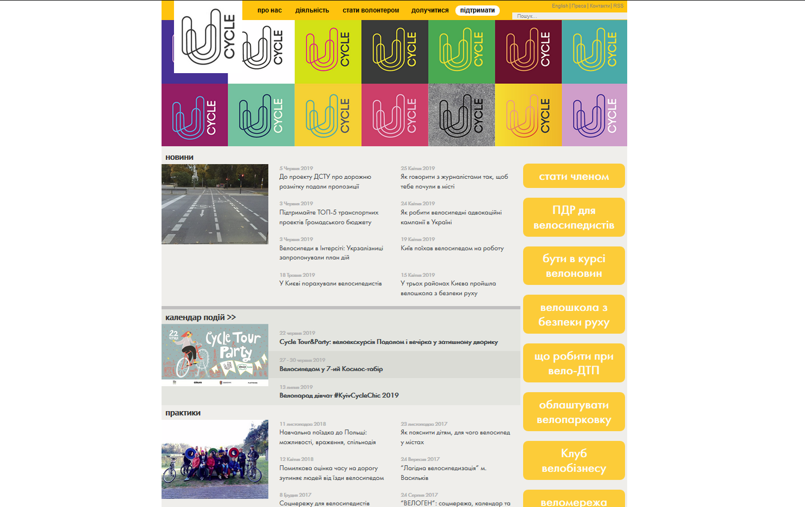
Рисунок 1.1. Головна сторінка сайту ГО «U-Cycle»

На фоні загальної палітри важко дивитися на клавіши розташовані з правого боку головної сторінки сайту:
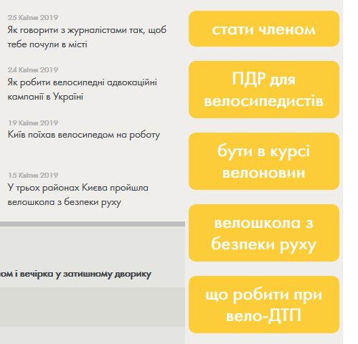
Рисунок 1.2. Клавіші з правого боку сторінки сайту ГО «U-Cycle»

Пошук на сайті практично не помітний, не кажучи про розташовані вище клавіши:

Рисунок 1.3. Пошук та клавіші з «шапки» сайту ГО «U-Cycle»

Стрічка новин з твіттеру розташована майже в самому кінці сторінки, де мало хто зможе одразу помітити її:
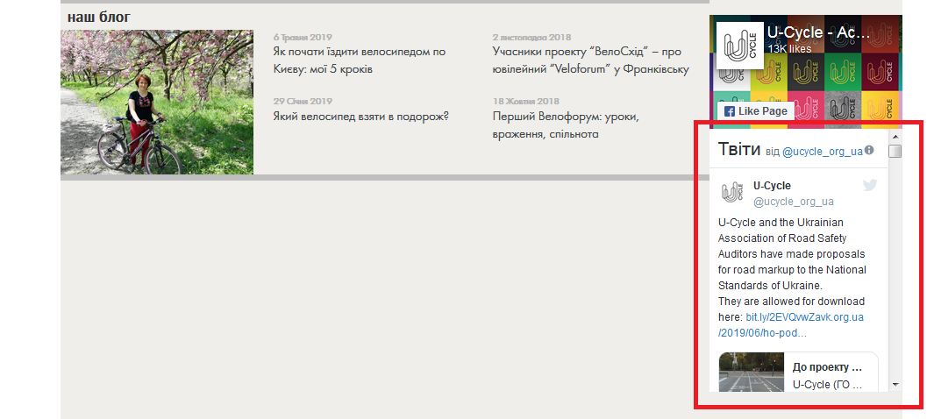
Рисунок 1.4. Стрічка новин з правого боку сторінки сайту ГО «U-Cycle»

Навігація:
Не зважаючи на недоліки в дизайні сторінок навігація на сайті інтуїтивно зрозуміла. Користувачу відразу зрозуміло де і що знаходиться.

Контент – аналіз сторінок сайту:
Головна сторінка:
Окрім навігації на головній сторінці розташовані блоки з розміщеними в них посиланнями на останні події з кожної категорії:
- Блок «новини»
- Блок «календар подій»
- Блок «практики»
- Блок «наш блог»
Про нас:
«Про нас» являє собою розділ з дочірніми сторінками.
При наведенні на розділ з’являється випадаючий список з посиланнями на сторінки, які до нього відносяться, та вміст яких повністю відповідає назві:

Рисунок 1.5. Розділ «Про нас» з сайту ГО «U-Cycle»

Всі сторінки в більшості являють собою із текстові сторінки розбавлені зображеннями та відео які зв’язані між собою посиланнями.
«Місія»:
У вкладці «Місія» знаходиться інформація про світогляд організації, мету та методи її досягнення.
В кінці сторінки за посиланням до наступної частини розділу знаходиться посилання на статті та новини під назвою «Інші цікаві матеріали»:
Розділ «Місія» складається з:
- Структура:
На сторінці «Структура» знаходиться інформація про те, як влаштована організація.
Будова сторінки ідентична попередній, окрім присутньої можливості залишати коментарі за допомогою DISQUS:
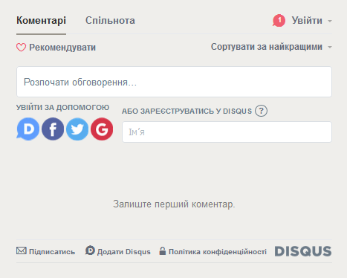
Рисунок 1.6. Форма коментарів з сторінки «Структура» сайту ГО «U-Cycle»

- Рада та персонал:
На сторінці «Рада та персонал» знаходиться інформація про конкретних людей, які регулярно працюють у ГО «U-Cycle».
- Чому велосипед?:
На сторінці «Чому велосипед?» знаходиться інформація про те, чому ГО «U-Cycle» рекомендує користуватись велосипедом як видом транспорту у повсякденному житті.
- Досягнення:
На сторінці «Досягнення» знаходиться інформація про досягнення громадської організації.
- Звіти на статут:
На сторінці «Звіти на статут» знаходиться інформація про фінансові звіти організації.
- Нас підтримують:
На сторінці «Нас підтримують» знаходиться інформація про організації, які підтримують ГО «U-Cycle».
- Контакти:
На сторінці «Нас підтримують» знаходяться контакти організації та мапа з розташуванням офісу організації.

«Діяльність»:
«Діяльність» так само як і «Місія» являє собою розділ з дочірніми сторінками, які відображають діяльність організації. В розділ входять такі елементи як:
- Веломережа Києва:
На сторінці «Веломережа Києва» знаходиться інформація про проект ГО «U-Cycle» та історію його реалізації.
- Популяризація велотранспорту:
На сторінці «Популяризація велотранспорту» знаходиться план організації по популяризації велотранспорту.
- Велонавчання:
На сторінці «Велонавчання» знаходиться інформація про усе велонавчання, яке можна отримати у Києві та поради велосипедистам.
- Безпека руху:
На сторінці «Безпека руху» знаходиться інформація про діяльність організації щоб домогтися безпечних умови дорожнього руху.
- Що робити при вело-ДТП:
На сторінці «Що робити при вело-ДТП» знаходиться інформація про те, що робити коли потрапили у вело-ДТП та яку допомогу надає організація.
- Підрахунок велосипедистів:
На сторінці «Підрахунок велосипедистів» знаходиться інформація про проект та результати щорічних підрахунків велосипедистів організацією.
- Розвиток велотуризму:
На сторінці «Розвиток велотуризму» знаходиться інформація про план розвитку велотуризму організації.
- Національна робота:
На сторінці «Національна робота» знаходиться інформація про те, як ГО «U-Cycle» домагається того, щоб популяризувати велотранспорт по всій Україні.
- Усі новини:
На сторінці «Усі новини» знаходяться всі новини сайту.
- Найближчі події:
На сторінці «Найближчі події» знаходиться інформація про майбутні події організовані «U-Cycle» або всі події, які вже провела організація.
- Для компаній:
На сторінці «Для компаній» знаходиться інформація для компаній, які мають наміри розвити велокультуру.
«Стати волонтером»:
На сторінці «Стати волонтером» знаходиться інформація про те, як стати волонтером організації та які можливості здатна надати організація.
«Долучитися»:
На сторінці «Долучитися» знаходиться інформація про те, як приєднатись до організації ставши «Другом» або «Членом» організації, які вимоги до членства та які вони дають переваги.
«Підтримати»:
На сторінці «Підтримати» знаходиться інформація про те, як можна підтримати організацію не будучи її членом.

Переглянувши код стає зрозуміло, що сайт створений з використанням застарілих технологій.
Зробивши аналіз веб-додатку можна зробити такі висновки:
У сайту хороша навігація та інформативність – він інтуїтивно зрозумілий та не містить зайвої інформації.
Користувач здатний легко знаходити потрібну інформацію але через застарілий дизайн з погано підібраними кольорами ускладнюючими навігацію, можуть виникнути незначні труднощі в орієнтуванні на сторінці.

Переваги:
- Зручна навігація;
- Інформативність сторінок;
Недоліки:
- Дизайн інтерфейсу через погано підібрані кольори;
- Застаріла архітектура веб-додатку;

Аналітичний огляд веб-додатку громадської організації «Молодіжний центр Волині»: http://yc.volyn.net/
«Молодіжний центр волині» - це організація, мета якої розвиток активної молоді шляхом поєднання дозвілля, неформальної освіти та
особистісного росту.

Загальне враження від веб-додатку:
Зовні сайт виглядає дуже приємно. Привабливий дизайн з вдало підібраними кольорами та анімованими елементами робить сайт цікавим для користувача, викликаючи бажання користуватися ним.
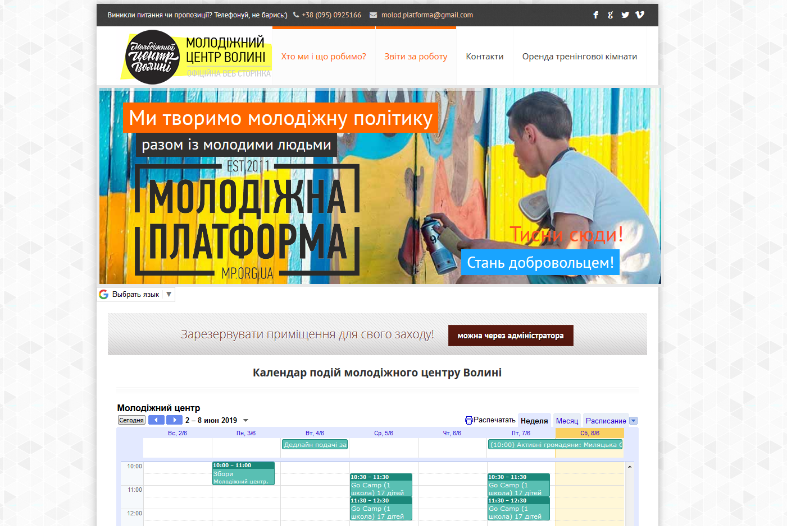
Рисунок 1.7. Сайт громадської організації «Молодіжний центр Волині»

Навігація:
Навігація на сайті не найзручніша. Дворівневі списки в шапці роблять навігацію по додатку менш зручною.
На сайті відсутня можливість подивитись всі новини, що робить його менш привабливим.

Контент – аналіз сторінок сайту:
Головна сторінка:
Крім шапки на сторінці розташований «слайдер» на якому демонструються послуги, які надає організація.
Під слайдером розташований гугл перекладач у вигляді випадаючого списку за допомогою якого можна змінити мову на сайті.
Під перекладачем розташована панель з посиланням на резервацію приміщення.
Нижче знаходиться календар подій молодіжного центру Волині на якому можна наглядно побачити які події будуть відбуватись у найближчі дні.
Рисунок 1.18. Календар подій з сайту організації «Молодіжний центр Волині»

Під календарем новин знаходиться блок «Останні новини» з посиланнями на останні новини сайту.
Під блоком останніх новин розташовані посилання на ресурсний центр, волонтерство та пропозиції молодіжного центру.
Під посиланнями на ресурсний центр, волонтерство та пропозиції молодіжного центру є посилання на клуб соціального інвестора міста Луцька та донорів.
В самому кінці веб-додатку знаходяться посилання на партнерів та футер (нижня частина сайту) з контактами та не працюючим календарем.
Зробивши аналіз веб-додатку можна зробити такі висновки:
На перший погляд сайт виглядає дуже привабливим. Дизайн сторінок на високому рівні.
Навігація на сайті не погана, проте не є зручною: через велику кількість дворівневих списків в шапці сайту, на сайті складніше орієнтуватись. Присутні поруч розташовані посилання, які ведуть до одної сторінки. Також, враховуючи що на сайті є блок останніх новин, а розділ з новинами – відсутній, у зв'язку з цим, з часом новини для користувачів можуть бути не доступні.
Переваги:
- Привабливий інтерфейс веб-додатку;
- Інформованість сторінок;
Недоліки:
- Навігація по додатку;
- Архітектура та реалізація додатку;
Аналітичний огляд веб-додатку громадської організації «СТАН»: http://stan.org.ua/
Громадська організація «СТАН» є неурядовою організацією, основною метою діяльності якої є розвиток креативного відкритого громадянського суспільства через організацію та підтримку культурних, освітніх, соціальних та правозахисних ініціатив у громадах.

Загальне враження від веб-додатку:
Мінімалістичний та нейтральний дизайн приємно виглядає. Однак через те що більшість розділів схожі між собою, є ймовірність що користувач в них зможе заплутатись.
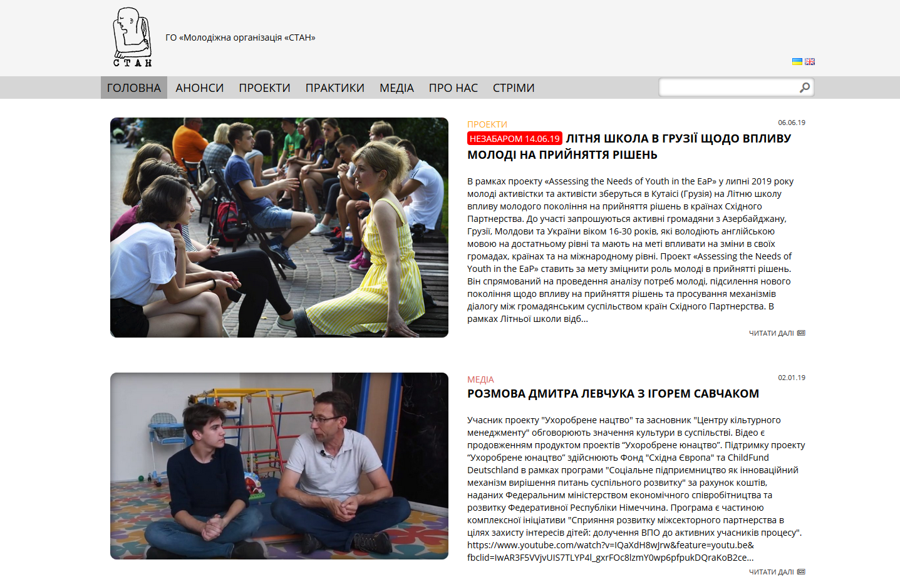
Рисунок 1.8. Сайт громадської організації «СТАН»

Додаток являє собою односторінковий додаток (SPA) – веб-додаток або веб-сайт, який взаємодіє з користувачем, динамічно переписуючи поточну сторінку, а не завантажуючи всі нові сторінки з сервера.
Кожний перехід по вкладкам супроводжується анімацією.

Навігація:
Навігація проста та інтуїтивно зрозуміла. Користувач одразу розуміє що і де знаходиться.
При наведенні на вкладки хідера з’являється випадаючий список з посиланнями сторінок, завдяки якому видно що знаходиться у розділі.

Контент – аналіз сторінок сайту:
Головна сторінка:
На даній сторінці виводяться новини і анонси додатку з трьох категорій:
- Проекти;
- Медіа;
- Практики;
Через певні інтервали часу пости змінюються на інші. Присутні функції одразу перейти на наступний пост та повернутись до попереднього.
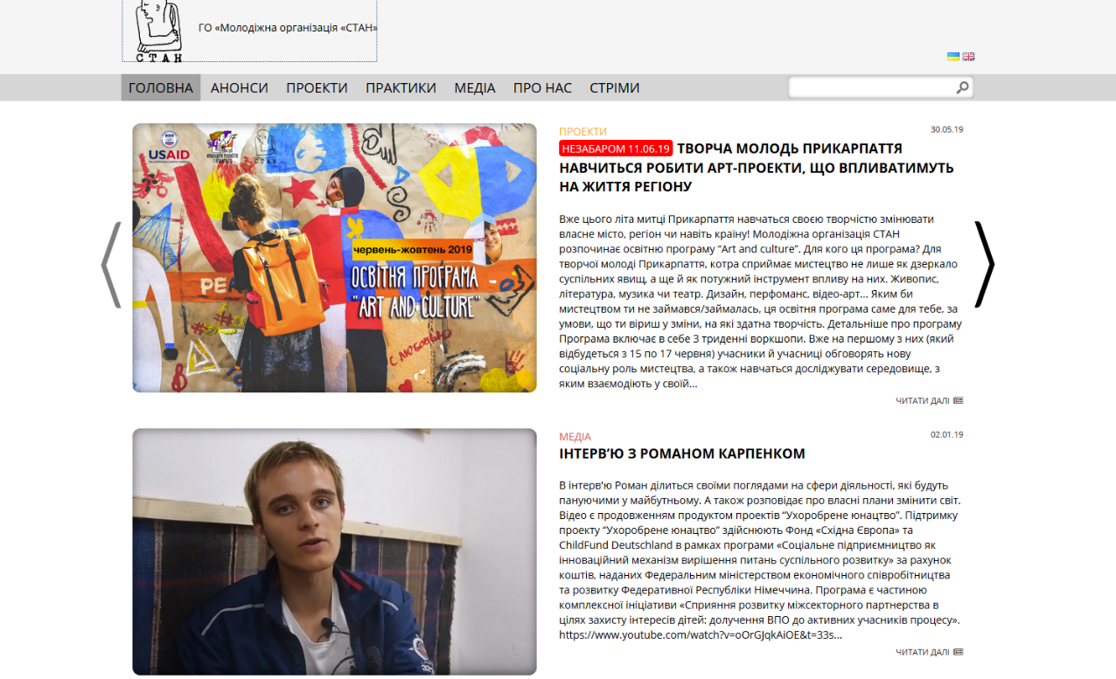
Рисунок 1.9. Головна сторінка сайту громадської організації «СТАН»
Нижче розташовані анонси перерахованих вище категорій та посилання на партнерів.
Анонси:
Тут виводяться всі анонси подій, які повинні відбутися у найближчий час.
Проекти:
У цьому розділі знаходяться всі проекти, які реалізувала, просуває та удосконалює молодіжна організація СТАН.
Практики:
Тут розташовані всі впроваджені проекти.
Медіа:
В даному розділі знаходяться такі категорії медіа як:
- Відео;
- Інтерв’ю;
- Книги;
- Презентації;
- Фото;
Про нас:
Тут знаходиться інформація про ГО «Молодіжна організація «СТАН», напрямки їх діяльності, звіти та статті інших ЗМІ про організацію.
Стріми:
В цій вкладці знаходяться всі записи проведених онлайн трансляцій організації.

Зробивши аналіз веб-додатку можна зробити такі висновки:
Додаток має приємний для ока мінімалістичний інтерфейс.
Наявність елементів, які б відволікали користувача від перегляду новин зведена максимально до мінімуму, хоча це робить додаток менш цікавим.
Назви каталогів повністю відображають що в них знаходиться.
Навігація по сайту проста та інтуїтивно зрозуміла. Користувач відразу зможе повністю розібратись як користуватись додатком.
Переваги:
- Простий та мінімалістичний інтерфейс;
- Інтуїтивно зрозуміла навігація по сайту;
- Інформативність сторінок;
- Недоліки:
- Однотипність інтерфейсу;

- Формулювання проблем створення веб-додатків та можливих методів їх рішення

Більшість проблем пов'язаних з розробкою веб-додатків викликані низкою типових помилок. Типові помилки одразу помітно неозброєним оком і вони катастрофічно впливають на якість сайту. Вони створюють послідовний ланцюжок, який призводить сайт до провалу. Помилка створює який-небудь дискомфорт для користувача і він в результаті йде з сайту а організація втрачає потенційних відвідувачів.

Типові помилки можна розділити на:
Неправильна структура сайту:
Створення сайту слід починати з аналізу та розробки структури додатку. Це один з найважливіших критеріїв, який відповідає відразу за зручність користування сайтом і його індексації та ранжирування пошукових алгоритмом. Нелогічний взаємозв'язок між папками, неправильна розбивка на рівні, складна, неправильна або незрозуміла навігація, а також сторінки, які дублюються під різними URL створюють один великий мінус в юзабіліті для користувача та в просуванні для пошукових систем. В результаті користувач не стане користуватися сайтом, якщо йому це незручно або незрозуміло, а пошукові системи будуть знижувати позиції сторінок у видачі, якщо не будуть розуміти яку з сторінок краще ранжувати.

Неправильний вибір домену:
Домен – це більше, ніж набір букв. Він являє собою потужний маркетинговий інструмент, який допомагає просувати сайт і робити його більш впізнаним. Тому доменне ім'я повинне бути підібрано з розумом. Нелогічне або незрозуміле слово, яке не читається або не символізує компанію або організацію, ніколи не зможе допомогти їй в підвищенні впізнаванності, та не стане приводити клієнтів, які запам'ятали його на пам'ять. Крім того, некоректно обрана доменна зона може теж створювати проблеми при подальшому просуванні сайту. В зв’язку з цим, вибору домену слід приділити увагу, вивчивши правила його складання.

Помилки дизайну сайту і юзабіліті:
Деяким клієнтам здається, що чим більше креативу в дизайні, тим краще. Тому за їх бажанням на одній сторінці уживаються і flash-анімація, і різні кольори, шрифти, фото і відео. В реальності виходить справжній сир-бор, який критично впливає на юзабіліті. Дизайн сайту повинен бути гармонійним, кольори мають поєднуватися, шрифти бути читабельними, фото яскравими і якісними в необхідній кількості. Тільки в цьому випадку сайт створює цілісну картину, формує у користувача правильне враження про компанію і стає мотиватором до серфінгу сторінок.
Дизайн веб-сайту є одним з головних факторів, які впливають на зручність його користування. Тому дуже важливо знайти баланс між усіма елементами, щоб кожному відвідувачу сторінки було зручно і комфортно перебувати на ній, не забуваючи про юзабіліті.

Неправильне визначення цільової аудиторії при створенні проекту:
Коли потенційний клієнт заходить на сайт щоб купити набір столярних інструментів, а йому відкривається сайт в рожевому кольорі з великими квітами на фоні та шрифтом бузкового кольору, він неодмінно його покине.
Сайт повинен розроблятися, в першу чергу, для цільової аудиторії. Структура, дизайн, меню та контент повинні відповідати запитам ЦА, її потребам, бажанням. Уподобання замовника сайту - питання другорядне. Воно теж важливе та повинне враховуватися в розробці проекту, але тільки в тому випадку, якщо побажання збігаються зі специфікою цільової аудиторії.

Невідповідність сайту очікуванням цільової аудиторії:
Професійний розробник піднімає питання про просування сайту ще на моменті обговорення проекту. Це робиться для того, щоб сайт розроблявся під обраний вид просування з урахуванням всіх вимог. Наприклад, коли створюється сайт-візитка, де при розробці закладається в структуру не більше десяти сторінок та меню верстається таким, що більше додати нічого, а пізніше приймають рішення просувати його за допомогою SEO. SEO-спеціаліст проаналізував проект успішних конкурентів у видачі каже, що потрібен повноцінний сайт послуг з можливістю створення десятків сторінок послуг. В результаті доводиться допрацьовувати сайт, правити структуру, дизайн, а іноді навіть змінювати движок сайту, а подібна доробка сайту дуже дорога та затратна по часу. Щоб уникнути зайвих витрат часу і грошей, необхідно продумати те, яким чином буде залучатися цільовий трафік на сайті ще до того, як почнеться розробка ресурсу і проконсультуватися щодо необхідного функціоналу у профільних фахівців.

Відсутність адаптивної верстки сайту:
Мобільні користувачі вже настільки звикли до зручного перегляду сайтів на планшетах і смартфонах, що при вигляді сторінки, що не підлаштовується під розмір екрану гаджету, вони просто її закривають. Сьогодні ніхто не буде намагатися розглянути дрібний шрифт з екрану смартфону, збільшуючи його і рухаючи повзунок для перегляду всієї сторінки сайту. Відповідно, його власник втрачає клієнтів і, разом з тим, значно знижує свій імідж. Адаптивна верстка або мобільна версія сайту обов'язкова не тільки через ризик зниження іміджу організації, але і для того, щоб утримати позицій сайту у видачі. Вже сьогодні сайти без адаптивної верстки або мобільної версії сидять на знижених позиціях (через це в деяких тематиках втрачається до 60% трафіку), а в 2018 році Google обіцяв ввести mobile-first індекс, через якого загальне ранжування сайту буде залежати від того, як ресурс буде ранжируватись на мобільних пристроях.

Проблеми з контентом:
Контент – це основа будь-якого сайту незалежно від його цілей. Якщо існують проблеми з контентом, то сайт приречений на повільну та болісну смерть. Це може бути визвано:
- Неправильною, непривабливою версткою контенту суцільним полотном без заголовків, списків і абзаців;
- Неунікальним контентом, відвертим копіпастом;
- Застарілою і неактуальною інформацією (що також вплине на просування);
- Надмірним або відсутнім обсягом контенту;
- Помилками в тексті.
Ніщо не впливає на користувача так, як тексти, заклики до дії, відео і фотографії, які є основним джерелом інформації - тим, заради чого людина заходить на сайт.

Низька швидкість завантаження сайту:
Одна з найпоширеніших помилок на сайтах, в тому числі сайтах великих брендів. Важливо оптимізувати сторінки і домогтися високої швидкості завантаження, так як вона дуже важлива для користувачів. Мало хто погодиться чекати довгий час завантаження сайту.

Відсутність корисних тегів:
Неправильна розстановка тегів та повна відсутність корисних тегів верстки не дасть пошуковому роботу правильно зрозуміти про що сайт, що може викликати відповідні проблеми. Н-теги важливі і для користувачів, адже вони виділяють заголовки і підзаголовки, візуально структурують текст, припускаючи зручність читання. А ось прописаний з ключовим словом атрибут «alt», хоч і не є самостійним тегом, стає відмінним помічником в просуванні, так як враховується при просуванні сторінки в цілому і допомагає добре ранжувати картинку з сайту у видачі по певному запиту.

Технічні помилки на сайті:
Биті посилання дратують і розчаровують користувача, коли він в пошуку інформацією або товару, що цікавлять його. Якщо їх на сайті дуже багато, то пошукові системи можуть погано ранжувати сайт. Тому від них необхідно позбавлятися за допомогою спеціальних аналізуючих сервісів.
Крім того, не тільки битими посиланнями можуть обмежуватися технічні проблеми на сайті, також до поширених технічних помилок відносяться:
- Технічні дублікати на сайті;
- Індексовані сторінки пошуку;
- Відсутність ЧПУ або їх неправильне налаштування;
- Індексація сміттєвих сторінок;
- Генерування сайтом сторінок з 404 помилкою і редирект;
- Склеювання дзеркал сайту з і без www, з http і https;
- Неузгоджені кодування сервера і сайту та ін.
Всі ці фактори впливають на якість сайту, його індексацію і зручність користування. Тому важливо бачити всі помилки і своєчасно їх усувати, або, щоб всі ці помилки були усунені або взагалі не допускалися ще на етапі розробки сайту, тому що якщо сайт буде далі просуватися в пошукових системах, то це буде однією з перших робіт для підготовки до просування. Дуже багато розробників залишають подібні помилки на сайті і потім, коли сайт починають просувати, за їх усунення беруть часом не малі гроші. І про це потрібно пам'ятати.[1]

Висновок до розділу 1:
В даному розділі були розглянуті актуальність, мета створювання веб-додатку, та поставлена задача створюваного додатку. Також були розглянуті аналоги існуючих веб-додатків, плюси і мінуси яких були враховані при розробці веб-додатку для громадської організації LSKYouth.

РОЗДІЛ 2. ОПИС ТА ДОСЛІДЖЕННЯ МЕТОДІВ СТВОРЕННЯ ВЕБ-ДОДАТКІВ НА КЛІЄНТ-СЕРВЕРНІЙ АРХІТЕКТУРІ

- Вимоги до програмного та апаратного забезпечення
На даному етапі відбувається:
- Виявлення основних абстракцій предметної області
- Формулювання функціональних потреб до системи
- Проектування діаграми варіантів використання
Під час аналізу предметної області були виділені такі основні абстракції:
- Клієнт
- Сервер
- База даних
В результаті аналізу були виявлені та сформульовані наступні вимоги до веб-додатку:
- Веб-додаток повинен бути адаптивним, щоб користувачі мали змогу використовувати додаток з різних пристроїв;
- Інтерфейс веб-додатку повинен бути простим, але інформативним;
- Посилання на сторінки повинні лаконічно описувати вміст сторінок;
- Інформація про організацію, її контакти, послуги та діяльність має бути легко доступною для користувача;
- На сайті повинна бути присутня можливість залишати коментарі до новин, статей та проектів організації;
- Для того, щоб користувачі мали змогу залишати коментарі, в додатку повинна бути присутня система авторизації користувачів;
- Повинна бути можливість пошуку по статтям;
- Оскільки в додатку будуть зберігатися дані організації, програма повинна працювати з базою даних;
- Щоб уникнути крадіжки особистих даних при здійснені запитів до БД, дані повинні бути зашифровані;

- Опис методики розробки клієнт-серверних додатків
Процес розробки програмного забезпечення – це набір правил, згідно з якими побудована розробка програмного забезпечення. Додаток можна назвати клієнт-серверним якщо він включає в себе клієнт-серверну архітектуру. Розробку клієнт-серверного додатку необхідно починати з вибору архітектури клієнт-сервера.
Архітектура «клієнт-сервер» характеризується наявністю принаймні двох взаємодіючих, самостійних процесів-клієнтів і сервера. Процеси, які здійснюють певну роботу, наприклад, службу бази даних файлової системи, називаються серверами, а процеси, що запитують служби у серверів за допомогою посилання запиту і подальшого очікування відповіді від сервера, називаються клієнтами. Фактично, ці процеси -програмне забезпечення, яке встановлено на різних обчислювальних машинах і взаємодіє між собою через обчислювальну мережу за допомогою мережевих протоколів, але вони можуть бути розташовані також і на одній машині.
Програми-сервери очікують від клієнтських програм запити і надають їм свої ресурси у вигляді даних (наприклад, завантаження файлів за допомогою HTTP або робота з базами даних) або у вигляді сервісних функцій (наприклад, робота з електронною поштою, спілкування за допомогою систем миттєвого обміну повідомленнями або перегляд web-сторінок у всесвітній павутині). Оскільки одна програма-сервер може виконувати запити від безлічі програм-клієнтів, її розміщують на спеціально виділеній обчислювальній машині, налаштованої особливим чином, як правило, спільно з іншими програмами-серверами, тому продуктивність цієї машини повинна бути високою. Через особливу роль такої машини в мережі, специфіки її обладнання та програмного забезпечення, її також називають сервером, а машини, які виконують клієнтські програми, відповідно, клієнтами.
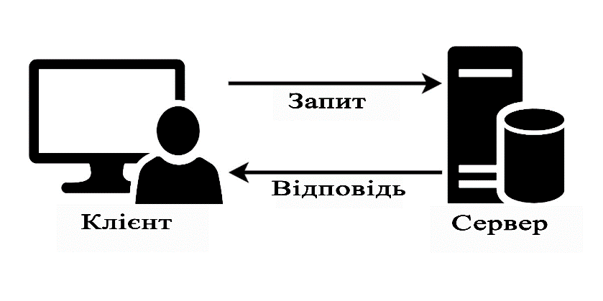
Рисунок 2.1 Дворівнева архітектура клієнт-сервера

Архітектура клієнт-сервера повинна включати в себе такі компоненти:
- введення і відображення даних (інтерфейс з користувачем);
- прикладні функції, характерні для даної предметної області;
- управління інформаційними ресурсами (базою даних або файлової системою і т.д).
У класичній архітектурі клієнт-сервер необхідно розподіляти три основні частини програми по двом фізичним програмним забезпеченням.
Компанія Gartner Group, що спеціалізується в області дослідження інформаційних технологій, виводить наступні п'ять дворівневих (two-tier) моделей взаємодії клієнта і сервера (Дворівневими вони називаються тому, що три компонента додатка різним чином розподіляються між двома вузлами)

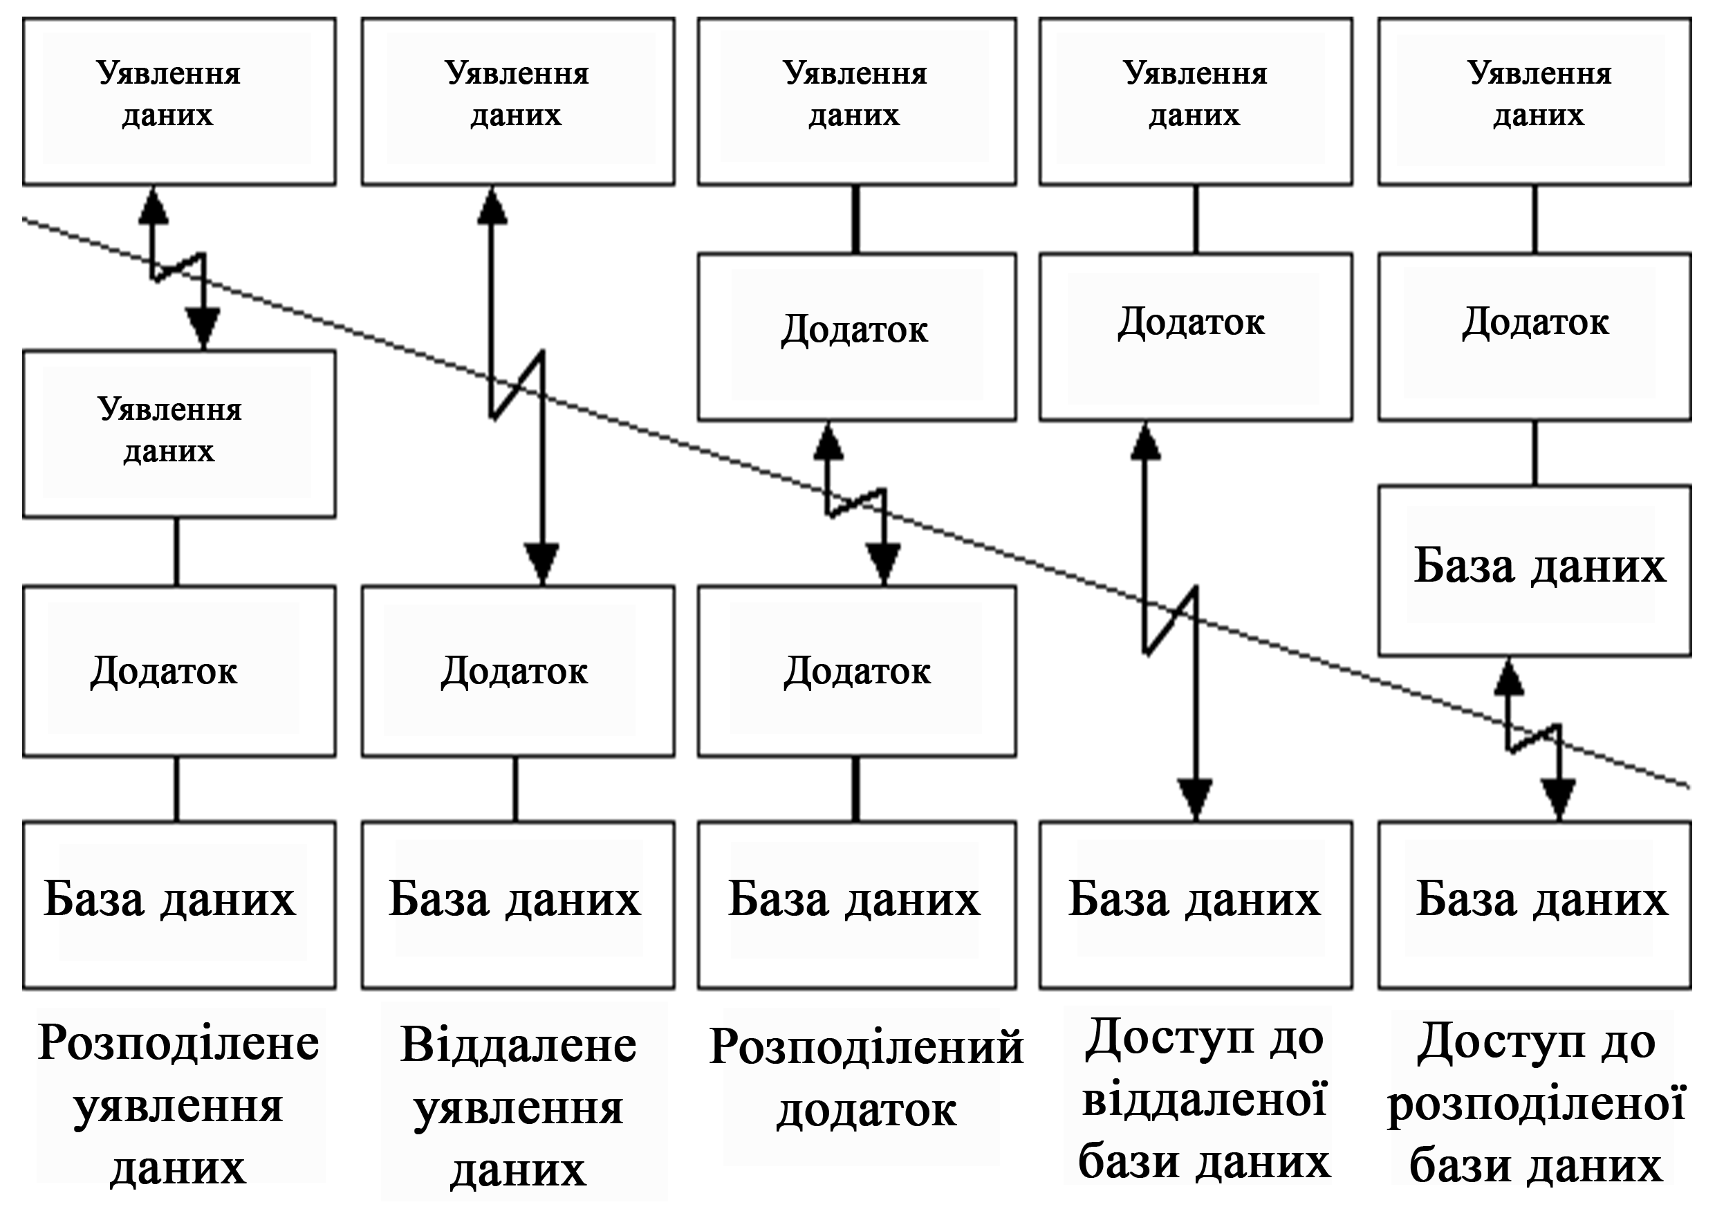
Рисунок 2.2. Моделі взаємодії дворівневої (дворівневої) архітектури клієнт-сервер

Плюси дворівневої архітектури:
- Є можливість для масштабування
- Відносна економія на обладнанні
Мінуси:
- Масштабується тільки вертикально (збільшення продуктивності компонентів системи);
- Складність інтеграції нових можливостей (в залежності від реалізації трьох компонентів між клієнтом і сервером);
Багаторівнева архітектура (N-tier або multi-tier, іноді його називають трирівнева архітектура або трирівнева архітектура, але це окремий випадок) являє собою подальше вдосконалення технології «клієнт-сервер». У трирівневій архітектури обробка даних, яка раніше входила до клієнтські програми або повністю була на сервері або ці дві ланки ділили її функції між собою, виділяється в окрему ланку, зване сервером додатків.

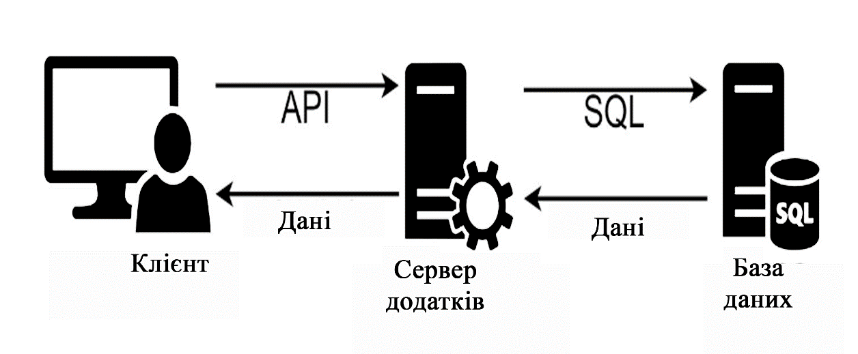
Рисунок 2.3. Багаторівнева архітектура клієнт-сервера

Переваги багаторівневої архітектури:
  - Масштабованість;
  - Інтегрованість;
  - Доступність з веб-браузера або з тонкого клієнта;
  - Високий рівень безпеки;
Недоліки:
  - Висока вартість, додаткові витрати на адміністрування;
  - Розробка такої системи набагато складніша ніж дворівневої.

Окрім того, архітектура клієнт-сервер являє собою сервер баз даних, що представляє собою додаток, що здійснює комплекс дій по управлінню даними - виконання запитів, зберігання і резервне копіювання даних, відстеження посилальної цілісності, перевірку прав і привілеїв користувачів, ведення журналу транзакцій.
Але для того щоб зберігати відправленні дані потрібно реалізувати підключення до бази даних.

База даних:
База даних (БД) - це організована структура, призначена для зберігання, зміни і обробки взаємозалежної інформації, переважно великих обсягів.
Залежно від структури розрізняють ієрархічну, мережеву, об'єктно-орієнтовану, гібридну та найпопулярнішу – реляційну модель баз даних:
- Ієрархічна структура баз даних – це деревоподібна структура представлення інформації. Її особливість в тому, що кожен вузол на більш низькому рівні має зв'язок тільки з одним вузлом на більш високому рівні.
- Мережева структура бази даних – по суті, це розширення ієрархічної структури. Відмінність від ієрархічної моделі даних і мережевої полягає в тому, що в ієрархічних структурах запис-нащадок повинна мати лише одного предку, а в мережевій структурі даних у нащадка може бути будь-яке число предків.
- Об'єктно-орієнтовані бази даних – дані зберігаються у вигляді об'єктів, що дуже зручно. Але на сьогоднішній день такі БД не розповсюджені, тому що поступаються в продуктивності реляційним.
- гібридні бази даних – поєднують в собі можливості реляційних і об'єктно-орієнтованих, тому їх часто називають об'єктно-реляційними. Прикладом такої СУБД є Oracle.
- Реляційна структура бази даних - всі дані є набором відносин та представлені у вигляді простих таблиць, розбитих на рядки і стовпці, на перетині яких розташовані дані.
Таблиці в реляційних базах даних мають ряд властивостей. Основними є такі:
- У таблиці не може бути двох однакових рядків. В математиці таблиці, що володіють такою властивістю, називають відносинами - по-англійськи relation, звідси і назва - реляційні.
- Стовпці розташовуються в певному порядку, який створюється при створенні таблиці. У таблиці може не бути жодного рядка, але обов'язково повинен бути хоча б один стовпець.
- У кожного стовпця є унікальне ім'я (в межах таблиці), і все значення в одному стовпці мають один тип (число, текст, дата).
- На перетині кожного стовпця і рядка може перебувати тільки атомарному значення (одне значення, яка не перебуває з групи значень). Таблиці, що задовольняють цій умові, називають нормалізованими.
Бази даних активно використовуються для динамічних сайтів зі значними обсягами даних - часто це інтернет-магазини, портали та корпоративні сайти. Такі сайти зазвичай Розроблено за допомогою серверного мови програмування (на приклад як PHP) або на основі CMS (на приклад як WordPress), і не мають готових сторінок з даними за аналогією з HTML-сайтами. Сторінки динамічних сайтів формуються «на льоту» в результаті взаємодії скриптів і баз даних після відповідного запиту клієнта до веб-сервера.
Самі по собі бази даних не представляли б інтересу, якби не було систем управління базами даних (СУБД).

Система управління базами даних:
В контексті баз даних варто розглянути поняття СУБД. Система управління базами даних (СУБД) - це комплекс програмних засобів, необхідних для створення структури нової бази, її наповнення, редагування вмісту і відображення інформації. Найбільш поширеними СУБД є MySQL, PostgreSQL, Oracle, Microsoft SQL Server.
Це приклади СУБД типу клієнт-сервер, саме такі СУБД зустрічаються найчастіше в контексті поняття хостингу. Їх особливості:
- розташування СУБД на сервері з базами даних;
- безпосередній доступ до БД;
- централізована обробка клієнтських запитів на обробку даних;
- високий рівень надійності, доступності та безпеки;
- підвищене навантаження на сервер.
У свою чергу, для зручності роботи з СУБД використовуються спеціальні веб-додатки, які дозволяють за допомогою графічного інтерфейсу адмініструвати сервер баз даних, запускати спеціальні команди, а також працювати з контентом таблиць та баз даних. При відсутності веб-додатків, адмініструвати сервер баз даних доведеться за допомогою консолі. Приклади: phpMyAdmin використовується для адміністрування СУБД MySQL, pgAdmin - для PostgreSQL.
Сам доступ до даних СУБД здійснюється за допомогою спеціальної мови - SQL.

SQL:
SQL - мова структурованих запитів, яка застосовується для створення, видозміни та управління даними в реляційних базах даних, керованих СУБД.
Являє собою інформаційно-логічну мову, призначену для опису, зміни і вилучення даних, що зберігаються в реляційних базах даних. Сам по собі SQL не є Тьюринг-повною мовою програмування, але завдяки його стандарту мови специфікацією SQL / PSM дозволяє створювати для нього процедурні розширення, які розширюють його функціональність до повноцінної мови програмування.
Спочатку SQL був основним способом роботи з базою даних і надавав можливість виконувати наступні операції:
- створення нової таблиці в базі даних;
- додавання нових записів в таблицю;
- зміна записів;
- видалення записів;
- вибірка записів з однієї або декількох таблиць (відповідно до заданого умовою);
- зміна структур таблиць.
При всіх своїх змінах SQL залишається найпоширенішим засобом для взаємодії прикладного програмного забезпечення з базами даних. У той же час сучасні СУБД, а також інформаційні системи, що використовують СУБД, надають користувачеві розвинені засоби візуальної побудови запитів.
Проте через складність роботи з ієрархічними структурами та відхилення від стандартів викликане компаніями, що розробляють СУБД, в середині – наприкінці 2000-х років інші моделі даних почали набувати значного визнання та використання. Для диференціації та класифікації цих нових моделей даних і класів баз даних було введено термін «NoSQL».

NoSQL:
Бази даних NoSQL призначені для конкретних моделей даних і мають гнучкі схеми для побудови сучасних додатків. Бази даних NoSQL широко використовується завдяки легкості в розробці, функціональності та продуктивності в масштабі. Вони використовують різні моделі даних, включаючи документ, ключ-значення, графік, вбудовану пам'ять і пошук. Ці типи баз даних оптимізовані спеціально для додатків, які потребують великих обсягів даних, низьких затримок і гнучких моделей даних, які досягаються завдяки розслабленню деяких обмежень узгодженості даних інших БД. Часто «NoSQL» використовується як синонім до терміну «нереляційний».
Бази даних NoSQL чудово підходять для багатьох сучасних додатків, таких як мобільні, веб та ігрові, які вимагають гнучкої, високопродуктивної, масштабованої та високо функціональної бази даних щоб забезпечити чудовий досвід користувачам.
- Гнучкість: Бази даних NoSQL зазвичай надають гнучкі схеми, що дозволяють більш швидку і ітеративну розробку. Гнучка модель даних робить бази даних NoSQL є ідеальною для напівструктурованих і неструктурованих даних.
- Масштабованість: Бази даних NoSQL зазвичай розроблені для масштабування за допомогою розподілених кластерів апаратного забезпечення, а не масштабування при додаванні дорогих і надійних серверів. Деякі хмарні провайдери обробляють ці операції за кадром як повністю керовану послугу.
- Високопродуктивна база даних NoSQL оптимізована для конкретних моделей даних (таких як документ, ключ-значення та графік) і шаблонів доступу, які забезпечують більш високу продуктивність, ніж спроба досягти подібної функціональності з реляційними базами даних.
- Високофункціональні: бази даних NoSQL забезпечують високофункціональні API і типи даних, які призначені для кожної з відповідних моделей даних.

Типи баз даних NoSQL:
- Ключ-значення: Бази даних ключових значень дуже розділені і дозволяють горизонтальне масштабування в масштабах, яких не можуть досягти інші типи баз даних. Такі випадки, як ігри, рекламні технології та IoT, особливо добре підходять для моделі даних ключових даних. Amazon DynamoDB розроблений для забезпечення послідовного однозначного затримки мілісекунд для будь-якого масштабу робочих навантажень. Ця послідовна продуктивність є великою частиною того, чому функція Snapchat Stories, яка включає в себе найбільше навантаження Snapchat для запису, перейшла до DynamoDB.
- Документ: В коді програми дані часто представлені як об'єкт або JSON-подібний документ, оскільки це інтуїтивна та ефективна модель даних для розробників. Бази даних документів полегшують розробникам збереження та запитування даних в БД, використовуючи той самий формат документу, який вони використовують у своєму коді програми. Гнучка, ієрархічна та напівструктурована природа документів і баз даних документів дозволяє їм розвиватися з потребами додатків. Модель документа добре працює з каталогами, профілями користувачів і системами управління контентом, де кожен документ є унікальним і розвивається з часом. Amazon DocumentDB (з сумісністю MongoDB) і MongoDB є популярними базами даних документів, які надають інтуїтивно зрозумілі та потужні API для ітеративного та гнучкого розвитку.
- Графік: метою бази даних графіків є спрощення побудови та запуску програм, які працюють з високозв'язаними наборами даних. Типові випадки використання бази даних графіків включають соціальні мережі, двигуни рекомендацій, виявлення шахрайства та графіки знань. Amazon Neptune - це повністю керований сервіс бази даних, який підтримує одночасно модель графа властивостей і рамку опису ресурсів (RDF), забезпечуючи вибір двох графічних API: TinkerPop і RDF / SPARQL. Популярні бази даних графів включають Neo4j і Giraph.
- Вбудована пам'ять: Ігрові та рекламні додатки використовують такі випадки, як лідери, магазини сеансів і аналітики в реальному часі, які вимагають мікросекундного часу відповіді і можуть мати великі спайки трафіку, що надходять у будь-який час. Amazon ElastiCache пропонує Memcached і Redis, які обслуговують високопродуктивні навантаження з низькою затримкою, такі як McDonald's, які не можна обслуговувати з дисковими сховищами даних. Amazon DynamoDB Accelerator (DAX) є ще одним прикладом спеціального сховища даних. DAX робить DynamoDB читається на порядок швидше.
Пошук: Багато вихідних журналів додатків допомагають розробникам усунути неполадки. Служба Amazon Elasticsearch Service (Amazon ES) створена для забезпечення візуалізації та аналітики машинно-генерованих даних за допомогою реального часу шляхом індексації, агрегування та пошуку напівструктурних журналів і метрик. Amazon ES також є потужною, високоефективною пошуковою системою для випадків використання повнотекстового пошуку. Expedia використовує більше 150 доменів Amazon ES, 30 ТБ даних і 30 мільярдів документів для різних випадків критичного використання, починаючи від оперативного моніторингу та усунення несправностей до відстеження стеку розподілених додатків та оптимізації цін.

Порівняння баз даних SQL (реляційних) і NoSQL (нереляційних):

Реляційні бази даних SQL:
Оптимальні робочі навантаження:
Реляційні бази даних розроблені для транзакційних і сильно узгоджених онлайн-процесів обробки транзакцій (OLTP) і є корисними для онлайн-аналітичної обробки (OLAP).
Модель даних:
Реляційна модель нормалізує дані в таблиці, які складаються з рядків і стовпців. Схема строго визначає таблиці, рядки, стовпці, індекси, відносини між таблицями та інші елементи бази даних. База даних забезпечує прив'язку цілісності посилань у відносинах між таблицями.
Властивості ACID:
Реляційні бази даних забезпечують властивості атомності, узгодженості, ізоляції та довговічності (ACID):
- Атомність вимагає, щоб транзакція виконувалася повністю або зовсім не.
- Послідовність вимагає, щоб при здійсненні транзакції дані повинні відповідати схемі бази даних.
- Ізоляція вимагає, щоб одночасні транзакції виконувалися окремо один від одного.
- Довговічність вимагає можливості відновлення від несподіваного відмови системи або відключення живлення до останнього відомого стану.
Продуктивність:
Продуктивність зазвичай залежить від дискової підсистеми. Оптимізація запитів, індексів і структури таблиць часто потрібна для досягнення максимальної продуктивності.
Масштаб:
Реляційні бази даних зазвичай збільшуються, збільшуючи обчислювальні можливості апаратного забезпечення або масштабування, додаючи репліки для робочих навантажень лише для читання.
API:
Запити на зберігання та отримання даних передаються за допомогою запитів, які відповідають мові структурованих запитів (SQL). Ці запити аналізуються і виконуються реляційною базою даних.

Нереляційні Бази даних NoSQL:
Оптимальні робочі навантаження:
Бази даних NoSQL (на основі пар «ключ-значення», документні, графові і працюють в пам'яті) орієнтовані на OLTP для цілого ряду шаблонів доступу до даних, в тому числі для додатків з низькою затримкою. Пошукові БД NoSQL призначені для аналітики частково структурованих даних.
Модель даних:
Бази даних NoSQL надають різноманітні моделі даних, що включають документ, графік, ключ-значення, вбудовану пам'ять і пошук.
Властивості ACID:
Бази даних NoSQL часто роблять компроміси, розслабляючи деякі властивості ACID реляційних баз даних для більш гнучкої моделі даних, яка може масштабуватися горизонтально. Це робить бази даних NoSQL відмінним вибором для високопродуктивних випадків використання з низькою затримкою, які необхідно масштабувати горизонтально за межами одного примірника.
Продуктивність:
Продуктивність, як правило, залежить від розміру кластера апаратного забезпечення, затримки мережі та виклику додатку.
Масштаб:
Бази даних NoSQL зазвичай підтримують високу роздільність завдяки шаблонам доступу на основі пар «ключ-значення» з можливістю масштабування на основі розподіленої архітектури. Це підвищує пропускну здатність і забезпечує стійку продуктивність майже в необмежених масштабах.
API:
Об'єктно-орієнтовані API дозволяють розробникам додатків легко зберігати та отримувати структури даних у пам'яті. Завдяки використанню ключів секцій додатки можуть вести пошук по парам «ключ-значення», наборам стовпців або частково структурованим документів, що містять серійні об'єкти і атрибути додатків.[3]

Шифрування даних
Клієнт-серверна система повинна мати гідний рівень безпеки інформації, що зберігається та передається між ланками системи.
Розробник такої системи повинен домогтися злагодженої роботи засобів захисту різних ланок, і не ускладнювати життя пересічних користувачів, щоб не змушувати їх в пошуках потрібних даних пробиратися через безліч шарів захисту.
Під безпекою інформаційної системи розуміється захищеність системи від випадкового або навмисного втручання в нормальний процес її функціонування, від спроб розкрадання (несанкціонованого отримання) інформації та її модифікації.
При передачі інформації по каналах зв'язку використовуються криптографічні алгоритми шифрування.
Існує кілька класифікацій КА алгоритмів одна з них ділить за кількістю ключів, що застосовуються в конкретному алгоритмі:
- безключові КА - не використовують в обчисленнях ніяких ключів;
- одноключеві КА - працюють з одним ключовим параметром (секретним ключем);
- двоключові КА - на різних стадіях роботи в них застосовуються два ключові параметри: секретний і відкритий ключі.
Рисунок. 2.4. Класифікація криптографічних алгоритмів захисту інформації

Хешування - це метод криптографічного захисту, що представляє собою контрольне перетворення інформації: з даних необмеженого розміру шляхом виконання криптографічних перетворень обчислюється хеш-значення фіксованої довжини, однозначно відповідне вихідними даними.
Таблиця 2.1. Алгоритми криптографічних хеш-функцій
Алгоритм | Рік  створення | Особливості
MD2 (Message Digest 2 Algorithm) | 1989 | Після MD2 були розроблені MD4, MD5 і MD6 в 1990, 1991 і 2008 роках відповідно.  У 2011 році MD2 був офіційно списаний через численні успішних криптоатак. Зараз використовувати MD2 рекомендують тільки в цілях сумісності зі старими програмами, які до сих пір покладаються на нього.
SHA-1 (Secure Hash Algorithm 1) | 1995 | В даний час SHA-1 більше не можна вважати надійним, більшість компаній переходять на SHA-2, які побудовані на основі структури Меркле - Дамгарда. Після SHA-1 були розроблені SHA-2, SHA-3 в 2002 і 2008 роках відповідно.
Whirlpool | 2000 | Заснований на схемі Міагучі-Пренеля, яка використовує блоковий шифр із симетричними ключами замість функції стиснення. Блоковий шифр в даному випадку є зміненим шифром AES, який був пристосований для цієї мети.

Продовження таблиці 2.1
SWIFFT | 2008 | Це набір криптографічних хеш-функцій з доведеною стійкістю. Вони грунтуються на швидкому перетворенні Фур'є (Fast Fourier Transform,) і використовують алгоритм LLL-скорочених базисів

Симетричне шифрування використовує один ключ, за допомогою якого проводиться як шифрування, так і розшифрування з використанням одного і того ж алгоритму симетричного шифрування. Цей ключ передається двом учасникам взаємодії безпечним чином до передачі зашифрованих даних.
Симетричне шифрування можна розділити на два види: блокове і потокове, в деяких класифікаціях вони не розділяються і вважається, що потокове шифрування - це шифрування блоків одиничної довжини.
Блочне шифрування характеризується тим, що інформація попередньо розбивається на блоки зафіксованої довжини (наприклад, 64 або 128 біт). При цьому в різних криптографічних алгоритмах або навіть в різних режимах роботи одного і того ж алгоритму блоки можуть шифруватися як незалежно один від одного, так і «зі зчепленням», т. Е. Коли результат шифрування поточного блоку даних залежить від значення попереднього блоку або від результату шифрування попереднього блоку.

Таблиця 2.2. Алгоритми симетричного блокового шифрування
Алгоритм | Рік  створення | Розмір  ключа(біт) | Розмір  блоку(біт) | Число  раундів | Метод побудови шифру
DES | 1977 | 56+8 пе-  ревірочних | 64 | 16 | Мережа  Фейстеля
3DES | 1978 | 168 | 64 | 48 | Мережа  Фейстеля
RC2 | 1989 | 8 до 1024 | 64 | От 1 до 8 | Мережа  Фейстеля

Продовження таблиці 2.2
BassOmatic | 1989 | 8 до 2018 | 2048 | 18 | Підстановлювально-перестановочна  Мережа
IDEA | 1991 | 128 | 64 | 9 | Модифікація  Мережі  Фейселя
RC5 | 1994 | 0-2040 | 32/64 або 128 | 1-255 | Мережа  Фейстеля
Cobra | 1996 | 8-576 | 128 | 12 | Мережа  Фейстеля
CRYPTON | 1998 | 128/192/  256 | 128 | 12 | Підстановлювально-перестановочна  Мережа
Camellia | 2000 | 128/192 або 256 | 128 | 18/24 | Мережа  Фейстеля
Treefish | 2008 | 256/512/1024 | 256/512/1024 | 72/80 –  при  ключі в  1024 | Підстановлювально-перестановочна  Мережа

Потокове шифрування застосовується, перш за все, тоді, коли інформацію неможливо розбити на блоки - наприклад, є якийсь потік даних, кожен символ яких потрібно зашифрувати і відправити, не чекаючи інших даних, достатніх для формування блоку.
Потокові шифри на базі зсувних регістрів активно використовувалися в роки війни, ще задовго до появи електроніки. Вони були прості в проектуванні і реалізації. Алгоритми поточного шифрування шифрують дані побітно або посимвольно.
Стійкість таких алгоритмів цілком залежить від внутрішньої структури генератора ключовою послідовності. Якщо генератор видає послідовність з невеликим періодом, то стійкість системи буде невелика. Навпаки, якщо генератор буде видавати нескінченну послідовність істинно випадкових біт, то вийде одноразовий блокнот з ідеальною стійкістю.
До симетричних потокових алгоритмів відносяться:
- A8 - використовується для забезпечення конфіденційності інформації, що передається по радіоканалу інформації в стандарті мобільного стільникового зв'язку GSM. A8 є одним з алгоритмів забезпечення секретності розмови в GSM разом з A5 і A3.
- Decim - на основі регістра зсуву з лінійної зворотним зв'язком, запатентований. Був представлений в проекті eSTREAM, де не пройшов далі третього етапу.
- MICKEY - використовує нерегулярне тактирование зсувних регістрів, а також нові методи, що забезпечують досить великий період і псевдовипадкових ключовий послідовності і стійкість до атак. Поточна версія
алгоритму - 2.0. Вона увійшла в портфоліо eCRYPT, як потоковий шифр для апаратної реалізації.
- Rabbit - розроблений з метою використання в програмному забезпеченні, як що володіє високою швидкістю шифрування. увійшли в портфоліо eCRYPT, орієнтований на програмну реалізацію.
- SEAL - описаний як збільшує довжину псевдослучайная функція, яка вочевидь може бути використана для реалізації поточного шифрування.
- SOSEMANUK - використовує як основні принципи з потокового шифру SNOW 2.0, так і деякі перетворення, виведені з блочного шифру SERPENT. Як стверджується, будь-яка довжина ключа досягає 128-бітної захисту.
- VMPC - розроблявся в якості посиленого варіанту популярного шифру RC4. Основа шифру - генератор псевдовипадкових чисел, базою якого є одностороння необоротна функція VMPC.

Асиметричне шифрування характеризується застосуванням двох типів ключів: відкритого (k1) - для зашифровування інформації та секретного (k2) - для її розшифрування. Відкритий ключ обчислюється з секретного: k1 = f (k2) Ці алгоритми шифрування засновані на застосуванні односпрямованих функцій. Згідно з визначенням, функція y = f (x) є односпрямованої, якщо: її легко обчислити для всіх можливих варіантів x і для більшості можливих значень y досить складно обчислити таке значення x, при якому y = f (x).
До асиметричних алгоритмів відносяться:
- ECC (Elliptic curve cryptography) - використовує алгебраїчну систему, яка описується в термінах точок еліптичних
кривих, для реалізації асиметричного алгоритму шифрування.
- RSA (абревіатура від прізвищ Rivest, Shamir і Adleman) - базується на обчислювальної складності задачі факторизації великих цілих чисел, стала першою системою, придатною і для шифрування, і для цифрового підпису.
- Схема Ель-Гамаля (Elgamal) - варіант Діффі-Хеллмана, який може бути використаний як для шифрування, так і для електронного підпису.
Електронний підпис (ЕП) - це особливий реквізит документа, який дозволяє встановити відсутність спотворення інформації в електронному документі з моменту формування ЕП і підтвердити приналежність ЕП власнику. Значення реквізиту виходить за результатом криптографічного перетворення інформації.
Сертифікат електронного підпису - документ, який підтверджує приналежність відкритого ключа (ключа перевірки) ЕП власнику сертифіката. Видаються сертифікати засвідчують центрами або їх довіреними представниками.
Власник сертифіката ЕП - фізична особа, на чиє ім'я виданий сертифікат ЕП в засвідчувальному центрі. У кожного власника сертифіката на руках два ключа ЕП: закритий і відкритий.
Закритий ключ електронного підпису (ключ ЕП) дозволяє генерувати електронний підпис і підписувати електронний документ. Власник сертифікат зобов'язаний в таємниці зберігати свій закритий ключ.
Згідно з законом України №2155 «Про електронні довірчі послуги» є місце поділу на:
- простий електронну підпис;
- посилений кваліфікований електронний підпис;
- посилений некваліфікований електронний підпис.
Простий електронний підпис за допомогою використання кодів, паролів або інших засобів підтверджує факт формування ЕП певною особою.[7]
До алгоритмів (схем) використанням відкритого ключа для створення електронного підпису відносяться:
- GHR (абревіатура від прізвищ Gennaro, Halevi і Rabin) - схема цифрового підпису з відкритим ключем.
- DSA (Digital Signature Algorithm) - заснований на обчислювальної складності взяття логарифмів в кінцевих полях.
- Схема Шнорра (schnorr scheme) - безпеку алгоритму ґрунтується на труднощі обчислення дискретних логарифмів.
Рівень захисту всієї системи визначається ступенем захисту її самої уразливої ланки, яким, як правило, є включені в мережу персональні (клієнтські) комп'ютери.

- Використовувані ресурси та технології
Node.js:
Node.js - це середовище розробки JavaScript з відкритим вихідним кодом і кросплатформенним середовищем виконання JavaScript. Це популярний інструмент, який підходить для виконання практично будь-якого проекту.[2]
JavaScript:
JavaScript (стисло "JS") - це повноцінна динамічна мова програмування, яка застосовується до HTML документу, і може забезпечити динамічну інтерактивність на веб-сайтах, розроблена Brendan Eich, співзасновником проекту Mozilla, Mozilla Foundation і Mozilla Corporation.
Коли мова JavaScript створювалась, у неї спочатку була інша назва: «LiveScript». Але тоді була дуже популярна мова Java, і маркетологи вирішили, що схожа назва зробить нову мову більш популярною.
Планувалося, що JavaScript буде «молодшим братом» Java. Однак, історія розпорядилася по-своєму, JavaScript сильно виріс, і зараз це абсолютно незалежна мова, зі своєю специфікацією, яка називається ECMAScript, і до Java не має ніякого відношення.
JavaScript неймовірно універсальна. Ви можете почати з малого, з простих функцій, таких як каруселі, галереї зображень, що змінюються макети і відгук на натискання кнопок. Маючи великий досвід, ви зможете створювати ігри, анімовану 2D і 3D графіку, повномасштабні програми з базами даних і багато іншого.
JavaScript сам по собі досить компактний, але дуже гнучкий. Розробниками було написано велику кількість інструментів поверх основної мови JavaScript, які розблокують величезну кількість додаткових функцій з дуже невеликим зусиллям. До них відносяться:
- Програмні інтерфейси додатку (API), вбудовані в браузери, що забезпечують різні функціональні можливості, такі як динамічне створення HTML і установку CSS стилів, захоплення та маніпуляцію відеопотоком, роботу з веб-камерою користувача або генерацію 3D графіки і аудіо зразків.
- Сторонні API, що дозволяють розробникам впроваджувати функціональність в свої сайти від інших розробників, таких як Twitter або Facebook. Також ви можете застосувати до вашого HTML сторонні фреймворки і бібліотеки, що дозволить вам прискорити створення сайтів і додатків.[18]
Node.js засноване на движку JavaScript V8, ядро ​​Google Chrome, поза браузером. Це дозволяє Node.js бути дуже ефективним.
V8 - це назва движку JavaScript, який керує Google Chrome. Це те, що займає наш JavaScript і виконує його під час перегляду в Chrome.
V8 надає середовище виконання, в якій виконується JavaScript. DOM і інші API платформи Web Platform надаються браузером.
Найкраще, що движок JavaScript незалежний від браузера, в якому він розміщений. Ця ключова функція дозволила збільшити Node.js. V8 був вибраний для того, щоб бути двигуном, який керував Node.js ще в 2009 році, і, як популярність Node.js вибухнула, V8 став двигуном, який тепер керує неймовірною кількістю серверного коду, написаного на JavaScript.
Екосистема Node.js величезна, і завдяки цьому V8 також надає повноваження робочим столам, з такими проектами, як Electron.
Програма Node.js запускається в одному процесі без створення нового потоку для кожного запиту. Node.js надає набір асинхронних примітивів вводу / виводу в стандартній бібліотеці, що запобігає блокуванню коду JavaScript, і, як правило, бібліотеки в Node.js написані з використанням неблокуючих парадигм, що робить виключення, а не поведінку блокування.
Коли Node.js потрібно виконати операцію вводу-виводу, наприклад, читання з мережі, доступ до бази даних або файлової системи, замість того, щоб блокувати потоки і витрачати цикли процесора, Node.js відновить операції після повернення відповіді.
Це дозволяє Node.js обробляти тисячі одночасних з'єднань з одним сервером, не вводячи тягар управління паралельністю потоків, що може бути значним джерелом помилок.
Node.js має унікальну перевагу, оскільки мільйони розробників, які пишуть JavaScript для браузера, тепер можуть писати код на стороні сервера в додаток до коду на стороні клієнта без необхідності вивчати зовсім іншу мову.
У Node.js нові стандарти ECMAScript можна використовувати без проблем, оскільки вам не доведеться чекати, поки всі користувачі оновлюватимуть свої браузери - ви відповідаєте за вирішення, яку версію ECMAScript використовувати, змінивши версію Node.js, також ви можете ввімкнути певні експериментальні функції, запустивши Node.js з прапорами.
Node.js - це платформа низького рівня, і для того, щоб зробити речі простішими і цікавішими для розробників, тисячі бібліотек були побудовані на Node.js.
Більшість хто з тих бібліотек з часом встановилися як популярні варіанти. Нижче наводиться не повний перелік бібліотек, котрих слід було б знати:
- AdonisJs - повноцінний фреймворк, який зосереджений на ергономіці, стабільності та впевненості розробників. Адоніс - один з найшвидших веб-фреймворків Node.js.
- Express, один з найпростіших, але потужних способів створення веб-сервера. Її мінімалістський підхід, непідтримуваний, орієнтований на основні функції сервера, є запорукою його успіху.
- Fastify - веб-фреймворк, орієнтований на надання найкращого досвіду розробника з найменшими накладними витратами та потужною архітектурою плагінів. Fastify - це один з найшвидших веб-фреймворків Node.js.
- hapi, багата основа для створення додатків і послуг, що дозволяє розробникам зосередитися на написанні багаторазової логіки застосувань, замість того, щоб витрачати час на створення інфраструктури.
- koa, побудований тією ж командою, що розробляла Express, який прагне бути ще простішим і меншим, будуючи на вершині багаторічних знань. Новий проект народився через необхідність створення несумісних змін без порушення існуючої спільноти.
- Meteor, неймовірно потужна повнофункціональна структура, яка надає вам ізоморфний підхід до створення додатків з JavaScript, спільного використання коду на клієнті та сервері. Одного разу як готовий інструмент, який надав усе, тепер інтегрується з інтерфейсом libs React, Vue і Angular. Може також використовуватися для створення мобільних додатків.
- Micro, дуже легкий сервер для створення асинхронних мікросервіс HTTP.
- NestJS, прогресивний Node.js, заснований на TypeScript, для побудови ефективних, надійних і масштабованих серверних додатків на рівні підприємства.
- Next.js, фреймворк для рендеринга застосованих серверів.
- Nx, підсилює потужність до Angular CLI, що дозволяє створювати повнофункціональні програми, використовуючи NestJS, Express та Angular, і легко обмінюватися кодами між бекендами та інтерфейсами.
- Socket.io - це механізм спілкування в реальному часі для побудови мережевих додатків.
З точки зору розвитку веб-сервера Node має ряд переваг:
- Чудова продуктивність. Вузол був розроблений для оптимізації пропускної здатності та масштабованості веб-додатків і є гарним рішенням для багатьох поширених проблем веб-розробки (наприклад, веб-додатків у реальному часі).
- Код написаний на "звичайному старому JavaScript", що означає, що витрачається менше часу на "зміщення контексту" між мовами, коли ви пишете як клієнтський, так і серверний код.
- JavaScript є відносно новою мовою програмування і має переваги від вдосконалення мовного дизайну в порівнянні з іншими традиційними мовами веб-серверів (наприклад, Python, PHP тощо). Багато інших нових і популярних мов компілюють / конвертують у JavaScript, тому ви також можете використовувати TypeScript, CoffeeScript, ClojureScript, Scala, LiveScript тощо.
- Менеджер пакетів вузлів (NPM) надає доступ до сотень тисяч багаторазових пакетів. Вона також має найкраще у своєму класі розрізнення залежностей, а також може використовуватися для автоматизації більшої частини інструменту побудови.
- Node.js портативний. Він доступний на Microsoft Windows, MacOS, Linux, Solaris, FreeBSD, OpenBSD, WebOS і NonStop OS. Крім того, він добре підтримується багатьма провайдерами веб-хостингу, які часто надають спеціальну інфраструктуру та документацію для розміщення сайтів Node.
- Вона має дуже активну екосистему третіх сторін і спільноту розробників, з великою кількістю людей, які готові допомогти.
Node.js можливо використовувати для того, щоб створити простий веб-сервер, використовуючи пакет HTTP Node.
Інші поширені завдання розробки в Інтернеті не підтримуються безпосередньо самим Node. Якщо потрібно додати певну обробку для різних дієслів HTTP (наприклад, GET, POST, DELETE тощо), слід окремо звертатися до запитів різними шляхами URL ("маршрутами"), обслуговувати статичні файли або використовувати шаблони для динамічного створення відповіді, далі потрібно буде написати код самостійно, або можна уникнути винаходження колеса і використовувати веб-фреймворк.[2]
Express.js:
Express.js, або просто Express — фреймворк (програмний каркас) розробки веб-додатків для Node.js, реалізований як вільне і відкрите програмне забезпечення під ліцензією MIT. Він спроектований для створення веб-застосунків і API. Фактично є стандартним каркасом для Node.js. Автор фреймворку, TJ Holowaychuk, описує його як створений на основі написаного на мові Ruby каркаса Sinatra, маючи на увазі, що він мінімалістичний, але має велику кількість плагінів, шо підключаються. [19]
Express є найпопулярнішою веб-структурою Node.js та є базовою бібліотекою для ряду інших популярних веб-фреймворків Node.js. Він забезпечує механізми для:
- Записування обробників для запитів з різними HTTP-дієсловами на різних шляхах URL-адрес (маршрутів).
- Інтегрування з движками "view", щоб генерувати відповіді, вставляючи дані в шаблони.
- Встановлення загальних налаштувань веб-додатків, таких як порт для підключення, та розташування шаблонів, які використовуються для відображення відповіді.
- Додавання додаткової обробки запиту "проміжне програмне забезпечення" в будь-якій точці конвеєра обробки запитів.
Хоча сам Express є досить мінімалістським, розробники створили сумісні пакети програмного забезпечення для вирішення практично будь-якої проблеми веб-розробки. Є бібліотеки для роботи з файлами cookie, сесіями, входами користувачів, параметрами URL, даними про повідомлення, заголовками безпеки та багатьма іншими.
Веб-фреймворки часто називають себе "визначеними" або "невизначеними".
Визначені фреймворки - це ті, що мають думки про «правильний шлях» для вирішення будь-якого конкретного завдання. Вони часто підтримують швидкий розвиток в певній галузі (вирішення проблем певного типу), тому що правильний спосіб робити що-небудь, як правило, добре зрозумілий і добре документований. Проте вони можуть бути менш гнучкими у вирішенні проблем поза межами своєї основної сфери, і, як правило, пропонують менше вибору для того, які компоненти та підходи вони можуть використовувати.
Натомість непідпорядковані рамки мають набагато менше обмежень щодо кращого способу склеювання компонентів для досягнення мети або навіть того, які компоненти слід використовувати. Вони полегшують розробникам використовувати найбільш підходящі інструменти для виконання певного завдання, хоча і за рахунок того, що потрібно самостійно знайти ці компоненти.
Експрес невизначений. Він надає можливість вставити практично будь-який сумісний проміжний програмний продукт у ланцюжок обробки запитів практично в будь-якому порядку. Ви можете структурувати програму в одному файлі або в декількох файлах і використовувати будь-яку структуру каталогів.
Принцип роботи Express.js
На традиційному веб-сайті, керованому даними, веб-додаток чекає HTTP-запитів від веб-переглядача (або іншого клієнта). При отриманні запиту програма розробляє необхідну дію на основі шаблону URL і, можливо, асоційованої інформації, що міститься в даних POST або GET. Залежно від того, що потрібно, він може читати або записувати інформацію з бази даних або виконувати інші завдання, необхідні для задоволення запиту. Потім програма поверне відповідь веб-переглядачу, часто динамічно створюючи HTML-сторінку для відображення веб-переглядача, вставляючи отримані дані до заповнювачів у шаблон HTML.
Експрес надає методи, щоб вказати, яка функція викликається для конкретного дієслова HTTP (GET, POST, SET і т.д.) і шаблону URL ("Маршрут"), а також способи визначення того, який шаблон ("view") використовується, де шаблонні файли знаходяться і який шаблон використовувати для відображення відповіді. Для додавання підтримки файлів cookie, сеансів і користувачів, отримання параметрів POST / GET можна використовувати Expressware middleware. Можна використовувати будь-який механізм бази даних, підтримуваний Node (Express не визначає поведінку, пов'язану з базою даних).[20]
MongoDB:
MongoDB - це сховище документів JSON з багатою структурою запитів і агрегації. Бази даних для MongoDB роблять MongoDB ще краще, керуючи ним за к. Можливості включають високу доступність, автоматизовану оркестровку резервного копіювання та роз'єднане масштабування пам'яті та оперативної пам'яті. Бази даних для ціноутворення MongoDB базуються на базовому розподілі дисків і оперативної пам'яті, а також на використанні резервного копіювання.
Основні можливості MongoDB:
- Документо-орієнтоване сховище (проста та потужна JSON-подібна схема даних)
- Досить гнучка мова для формування запитів
- Динамічні запити
- Повна підтримка індексів
- Профілювання запитів
- Швидкі оновлення «на місці»
- Ефективне зберігання бінарних даних великих обсягів, наприклад, фото та відео
- Журналювання операцій, що модифікують дані в БД
- Підтримка відмовостійкості і масштабованості: асинхронна реплікація, набір реплік і шардінг
- Може працювати відповідно до парадигми MapReduce
MongoDB реалізує новий підхід до побудови баз даних, де немає таблиць, схем, запитів SQL, зовнішніх ключів і багатьох інших речей, які притаманні об'єктно-реляційних баз даних.
Pug:
Pug - це препроцесор HTML та шаблонизатор, який був написаний на JavaScript для Node.js. Простіше кажучи, Pug - це саме той засіб, який надає можливість написання розмітки абсолютно по новому, з цілим рядом переваг у порівнянні зі звичайним HTML.
Як і мова програмування Python, Pug працює з відступами або білими пробілами. Наприклад, розглянемо код в форматі HTML:
<div>
<h1> Lorem ipsum </h1>
<ul>
<li> dolor </li>
<li> sit amet </li>
</ul>
<p> Lorem ipsum dolor sit amet, consectetur adipiscing elit,
sed do eiusmod tempor incididunt ut labore et dolore.</p>
</div>
А так виглядає ця розмітка в форматі Pug:
div
h1 Lorem ipsum
ul
li dolor
li sit amet
p.
Lorem ipsum dolor sit amet, consectetur adipiscing elit,
sed do eiusmod tempor incididunt ut labore et dolore
Другий варіант виглядає коротшим коротким та більш простим. Але Pug - це не тільки симпатична розмітка. У Pug є деякі корисні функції, які дозволяють писати модульний багаторазовий код з можливістю багаторазового його використання.
Під час, коли Pug компілює файл .pug до звичайного HTML, компілятор видає помилки збірки, якщо відступ у файлі не є правильним. Таким чином, він також виступає в якості засобу запобігання помилкам для створення помилок у Front-end.
Можна виділити три основні риси Pug:
- Прості теги;
- Додавання атрибутів в теги;
- Блоки тексту.
Використовуючи сучасні фреймворки CSS, такі як Bootstrap і Foundation, більшість розробок стає цілком про створення HTML, який виводить силу Pug.[21]
Bootstrap:
Bootstrap - це відкритий і безкоштовний HTML, CSS і JS фреймворк, який використовується веб-розробниками для швидкого створення адаптивних дизайнів сайтів.
Спочатку фреймворк створювався для внутрішнього використання компанією «Twitter» з робочою назвою «Twitter Blueprint», але в підсумку був опублікований у відкритий доступ і став хорошим набором інструментів для front-end розробки під назвою «Bootstrap».
Фреймворк Bootstrap використовується не тільки незалежними розробниками, а й цілими компаніями. Основна область його застосування - це розробка фронтенд складових сайтів і інтерфейсів адмін панелей. Серед аналогічних систем (Foundation, UIkit, Semantic UI, InK і ін.) Фреймворк Bootstrap є найпопулярнішим.
По суті, Bootstrap - це просто набір файлів (CSS і JavaScript). Після підключення цих файлів на сторінку вам стануть доступні для верстки дизайну велика кількість класів і готових компонентів. Використовуючи їх можна дуже швидко і якісно створити сучасний адаптивний дизайн сайту.
Класи Bootstrap можна розбити на 3 групи:
- Класи для створення сітки (адаптивного макета сторінки).
- Класи для стилізації контенту (тексту, коду, зображень, таблиць та іншої інформації).
- Службові класи (для вирішення найбільш часто зустрічаються допоміжних завдань, таких як вирівнювання, управління відображенням, додавання кордонів та ін.).
Основні інструменти Bootstrap:
- Сітки - заздалегідь задані розміри колонок, які можна відразу ж використовувати.
- Шаблони - фіксований або гумовий шаблон документа.
- Типографіка - опису шрифтів, визначення деяких класів для шрифтів, таких як код, цитати і т. П.
- Медіа - надає деяке упорядкування зображень та відео.
- Таблиці - кошти оформлення таблиць, аж до додавання функціональності сортування.
- Форми - класи для оформлення форм і деяких подій, що відбуваються з ними.
- Навігація - класи оформлення для панелей, вкладок, переходу по сторінках, меню і панелі інструментів.
- Алерт - оформлення діалогових вікон, підказок і спливаючих вікон.
Крім класів у фреймворці Bootstrap є ще й компоненти (готові об'єкти інтерфейсу). Це кнопки, хлібні крихти, форми, навігаційні меню, що випадають списки, спливаючі панелі і ін.
Застосування фреймворка Bootstrap при створенні сайтів дає наступні переваги:
- Дуже швидке створення якісних адаптивних дизайнів сайтів (досягається завдяки використанню добре продуманих і протестованих величезною кількістю веб-розробників класів і готових компонентів).
- Сучасний дизайн (оформлення HTML елементів і компонентів Bootstrap виконано в єдиному стилі в останні тенденції веб-дизайну).
- Немає необхідності мати глибокі знання з HTML, CSS, JavaScript і jQuery (досить знати тільки основи перерахованих вище технологій).
- Є кросбраузерним і кросплатформним (адаптований для всіх популярних операційних систем і браузерів (Mozilla Firefox, Google Chrome, Safari, Internet Explorer і Opera і ін.), Які працюють в цих системах).
- Є відкритим і безкоштовним. Фреймворк Bootstrap - це проект з відкритим вихідним кодом, доступним на Github. Він має ліцензію MIT. Це означає, що його можна використовувати безкоштовно як для особистого, так і для комерційного використання.
Проте, крім переваг у Bootstrap є також недоліки. Перший полягає в тому, що він не підходить для проектів з унікальним дизайном. В цьому випадку з Bootstrap для проекту в основному беруть тільки сітку. Другий - це коли вам для проекту потрібні не всі компоненти і класи, а тільки деякі. Цей недолік, не є проблемою. Наприклад, на сторінці Customize можна дуже просто зібрати свою збірку, що складається тільки з потрібних класів і компонентів Bootstrap.[22]

Висновок до розділу 2:
В даному розділі були розглянуті вимоги до веб-додатку та аспекти його створення. Також було розглянуто нюанси роботи додатку, та необхідні технології для створення веб-додатку громадської організації LSKYouth.

РОЗДІЛ 3. РОЗРОБКА ВЕБ-ДОДАТКУ

- Розгляд використання зазначених технологій
В часи динозаврів вся інформація, яку потрібно було зберігати тривалий час, заносили в файли і при необхідності звідти витягували. Працювати таким способом було досить складно тому для роботи з файлами потрібно було написання досить великого обсягу коду, і ймовірність допустити в ньому помилки збільшувалася. Так само викликала труднощі сортування даних. Щоб ці проблеми вирішити було винайдено бази даних.
З розвитком баз даних було звичайною справою зберігати всі дані в реляційних базах даних (MS SQL, MySQL, Oracle, PostgresSQL). При цьому було не так важливо, чи підходять реляційні бази даних для зберігання даного типу даних чи ні.
На відміну від реляційних баз даних MongoDB пропонує документно-орієнтовану модель даних, завдяки чому MongoDB працює швидше, має кращу масштабованість, її легше використовувати.
Але, навіть враховуючи всі недоліки традиційних баз даних і гідності MongoDB, важливо розуміти, що завдання бувають різні і методи їх вирішення також бувають різні. В якійсь ситуації MongoDB дійсно поліпшить продуктивність програми, наприклад, якщо треба зберігати складні за структурою дані. В іншій же ситуації краще буде використовувати традиційні реляційні бази даних. Крім того, можна використовувати змішаний підхід: зберігати один тип даних в MongoDB, а інший тип даних - в традиційних БД.
Вся система MongoDB може представляти не тільки одну базу даних, що знаходиться на одному фізичному сервері. Функціональність MongoDB дозволяє розташувати кілька баз даних на декількох фізичних серверах, і ці бази даних зможуть легко обмінюватися даними і зберігати цілісність.
Формат даних в MongoDB:
Одним з популярних стандартів обміну даними та їх зберігання є JSON (JavaScript Object Notation). JSON ефективно описує складні за структурою дані. Спосіб зберігання даних в MongoDB в цьому плані схожий на JSON, хоча формально JSON не використовується. Для зберігання в MongoDB застосовується формат, який називається BSON (Бісон) або скорочення від binary JSON.
BSON дозволяє працювати з даними швидше: швидше виконується пошук і обробка. Хоча треба зазначити, що BSON на відміну від зберігання даних в форматі JSON має невеликий недолік: в цілому дані в JSON-форматі займають менше місця, ніж в форматі BSON, з іншого боку, даний недолік з лишком окупається швидкістю.
Кросплатформеність:
MongoDB написана на C ++, тому її легко перенести на найрізноманітніші платформи. MongoDB може бути розгорнута на платформах Windows, Linux, MacOS, Solaris. Можна також завантажити вихідний код і самому скомпілювати MongoDB, але рекомендується використовувати бібліотеки з офсайта.
Документи замість рядків:
Якщо реляційні бази даних зберігають рядки, то MongoDB зберігає документи. На відміну від рядків документи можуть зберігати складну за структурою інформацію. Документ можна уявити як сховище ключів і значень.
Ключ являє собою просту мітку, з яким асоційоване певний шматок даних.
Однак при всіх відмінностях є одна особливість, яка зближує MongoDB і реляційні бази даних. У реляційних СУБД зустрічається таке поняття як первинний ключ. Це поняття описує якийсь стовпець, який має унікальні значення. У MongoDB для кожного документа є унікальний ідентифікатор, який називається _id. І якщо явно не вказати його значення, то MongoDB автоматично згенерує для нього значення.
Кожному ключу зіставляється певне значення. Але тут також треба враховувати одну особливість: якщо в реляційних базах є чітко окреслена структура, де є поля, і якщо якесь поле не має значення, йому (в залежності від налаштувань конкретної бд) можна привласнити значення NULL. У MongoDB все інакше. Якщо якомусь ключ не порівнювати значення, то цей ключ просто опускається в документі і не вживається.
Колекції:
Якщо в традиційному світі SQL є таблиці, то в світі MongoDB є колекції. І якщо в реляційних БД таблиці зберігають однотипні жорстко структуровані об'єкти, то в колекції можуть містити найрізноманітніші об'єкти, що мають різну структуру і різний набір властивостей.
Реплікація:
Система зберігання даних в MongoDB представляє набір реплік. У цьому наборі є основний вузол, а також може бути набір вторинних вузлів. Всі вторинні вузли зберігають цілісність і автоматично оновлюються разом з оновленням головного вузла. І якщо основний вузол з якихось причин виходить з ладу, то один з вторинних вузлів стає головним.
Простота у використанні:
Відсутність жорсткої схеми бази даних і в зв'язку з цим потреби при щонайменшій зміні концепції зберігання даних заново створювати цю схему значно полегшують роботу з базами даних MongoDB і подальшим їх масштабуванням. Крім того, економиться час розробників. Їм більше не треба думати про створення заново бази даних і витрачати час на побудову складних запитів.
GridFS:
Однією з проблем в роботі з будь-якими системами баз даних є збереження даних великого розміру. Можна зберігати дані в файлах, використовуючи різні мови програмування. Деякі СУБД пропонують спеціальні типи даних для зберігання бінарних даних в БД (наприклад, BLOB в MySQL).
На відміну від реляційних СУБД MongoDB дозволяє зберігати різні документи з різним набором даних, однак при цьому розмір документа обмежується 16 мегабайт. Але MongoDB пропонує рішення - спеціальну технологію GridFS, яка дозволяє зберігати дані за розміром більше, ніж 16 мб.
Система GridFS складається з двох колекцій. У першій колекції, яка називається files, зберігаються імена файлів, а також їх метадані, наприклад, розмір. А в іншій колекції, яка називається chunks, у вигляді невеликих сегментів зберігаються дані файлів, зазвичай сегментами по 256 кб.
Для тестування GridFS можна використовувати спеціальну утиліту mongofiles, яка йде в пакеті mongodb.
Для того, щоб зберігати дані, будемо використовувати хмарне сховище MongoDB Atlas.
MongoDB Atlas - це повністю керована глобальна хмарна база даних, яка працює на веб-службах Amazon, Microsoft Azure і Google Cloud Platform. Впроваджені операційні та безпекові методи. Автоматизація надання інфраструктури, налаштування бази даних та допоміжні засоби полегшення використання. Глобальні кластери дозволяють користувачам створювати політики для позиціонування даних для розподілених додатків. Політика дозволяє розподіляти та виділяти дані в певних географічних межах. Дані також можна перемістити ближче до кінцевих користувачів для низьких затримок.
Крім того, MongoDB Charts дозволяють користувачам створювати візуалізації даних і обмінюватися ними без будь-якого коду для написання, інструментів для налаштування, переміщення даних або дублювання. MongoDB Charts спочатку підтримують модель документа, щоб усунути складність візуалізації ієрархічних даних JSON. Користувачі не вимагають жодних інженерних знань щодо того, як дані були побудовані для побудови візуалізації.
Користувачі можуть створювати безкоштовний обліковий запис і створювати безкоштовні бази даних MongoDB Atlas без необхідності використання кредитної картки. Для розгортання спеціального кластера баз даних Atlas потрібна кредитна картка.
Розглянемо в таблицях структуру бази даних веб-додатку:
Таблиця 3.1 структуру бази даних веб-додатку
Ім’я | Опис
Users | Тут зберігаються особисті дані зареєстрованих користувачів сайту
Articles | Тут зберігається статті написані членами організації
Reportages | Тут зберігаються репортажі
Events | Тут зберігається інформація про заходи організації
Atlas дозволяє через браузер переглядати вміст баз даних і здійснювати адміністрування серверу MongoDB. Сьогодні база даних MongoDB Atlas широко застосовується на практиці. Додаток користується великою популярністю у веб-розробників, так як дозволяє управляти даними бази даних, надаючи простий і дружній інтерфейс.
Нижче приведено як дані зберігаються в хмарній базі даних MongoDB Atlas:
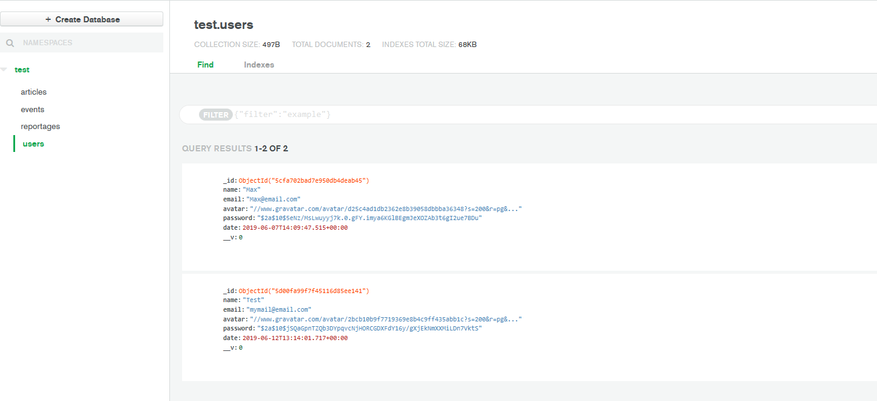
Рисунок 3.1 Структура даних бази даних MongoDB Atlas
Для того щоб підключитись до бази даних потрібно створити акаунт з правами адміністратора на MongoDB Atlas, ім’я і пароль якого потрібні для того, щоб згенерувати URL до бази даних. Для того, щоб захистити дані адміністратора, розміщені в URL, необхідно здійснити хешування даних з використанням ключа.
Нижче вказано фрагменти коду підключення до бази даних MongoDB Atlas:
Файл server.js:
const users = require('./routes/api/users');
const articles = require('./routes/api/articles');
const reportages = require('./routes/api/reportages');
const events = require('./routes/api/events');
const db = require('./config/keys').mongoURI;
mongoose
.connect(db, { useNewUrlParser: true useCreateIndex: true })
.then(() => console.log('MongoDB Connected0'))
.catch(err => console.log(err));
app.use('/api/users', users);
app.use('/api/articles', articles);
app.use('/api/reportages', reportages);
app.use('/api/events', events);
Файл keys.js:
if (process.env.NODE_ENV === 'production') {
module.exports = require('./keys_prod');
} else {
module.exports = require('./keys_dev');
}
Файл keys_prod.js:
module.exports = {
mongoURI: process.env.MONGO_URI,
secretOrKey: process.env.SECRET_OR_KEY
};
Файл keys_dev.js:
module.exports = {
mongoURI: 'mongodb+srv://<логін адміністратора>:< адмін пароль> @testcluster-hfxed.mongodb.net/test?retryWrites=true&w=majority',
secretOrKey: '<ключ>'
};
Наступний етап, це панель реєстрації користувачів. В додатку є можливість реєстрації для користувачів. В кожного акаунту користувача є свій унікальний id та пошта, зареєструвавшись під якою вже не можна буде створити другого акаунту з такою ж самою поштою.
Процес реєстрації нового користувача на сайті зображено на рисунку 3.2:
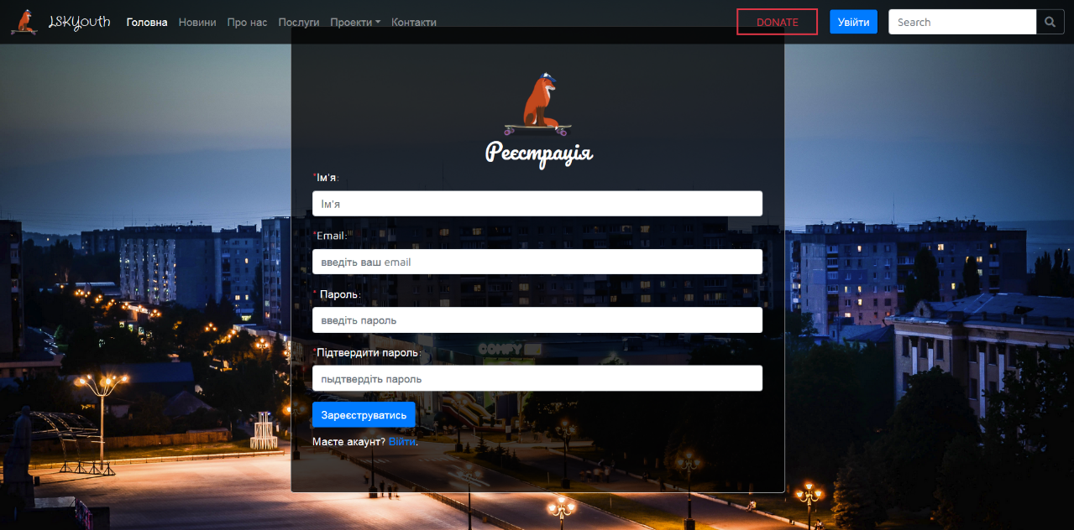
Рисунок 3.2. Реєстрація користувачів веб-додатку громадської організації LSKYouth
Ця форма відправляє POST-запит з даними на сервер, які далі додаються до бази даних. Дані перевіряються на валідацію та збіги, чи є користувач з такою самою поштою, та генерує «сіль» та «хешує» дані, щоб зберегти їх від крадіжки хакерами. Потім користувач перенаправляється до особистого кабінету.
Структура даних користувачів:
const UserSchema = new Schema({
name: {
type: String,
required: true
},
email: {
type: String,
required: true,
unique: true
},
password: {
type: String,
required: true
},
avatar: {
type: String
},
date: {
type: Date,
default: Date.now
}
});
Де:
- name – ім’я користувача, обов’язковий параметр типу string;
- email – пошта користувача, обов’язковий параметр типу string;
- avatar – зображення-аватар користувача, необов’язковий параметр типу string;
- date – дата реєстрації користувача, необов’язковий параметр;
Нижче приведено фрагмент коду реєстрації користувача з валідацією, перевіренням на збіги, та кодуванням даних:
app.post('/register', (req, res, next) => {
const { errors, isValid } = validateRegisterInput(req.body);
// Check Validation
if (!isValid) {
return res.status(400).json(errors);
}
User.findOne({ email: req.body.email }).then(user => {
if (user) {
errors.email = 'Email already exists';
return res.status(400).json(errors);
} else {
const avatar = gravatar.url(req.body.email, {
s: '200', // Size
r: 'pg', // Rating
d: 'mm' // Default
});
const newUser = new User({
name: req.body.name,
email: req.body.email,
avatar,
password: req.body.password
});
// Create salt & hash
bcrypt.genSalt(10, (err, salt) => {
bcrypt.hash(newUser.password, salt, (err, hash) => {
if (err) throw err;
newUser.password = hash;
newUser
.save()
.then(user => res.json(user), res.redirect('/profile'))
.catch(err => console.log(err));
});
});
}
});
});
Маючи акаунт на сайті користувач може «залогінитись», щоб увійти до особистого кабінету та мати змогу залишати коментарі.
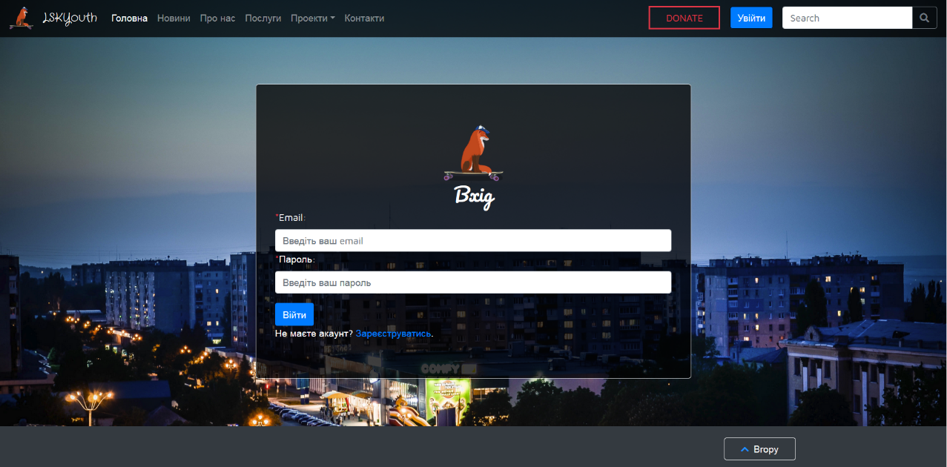
Рисунок 3.3. Авторизація користувачів веб-додатку громадської організації LSKYouth
Нижче наведено фрагмент коду авторизації користувача сайту:
app.post('/login', (req, res, next) => {
const { errors, isValid } = validateLoginInput(req.body);

// Check Validation
if (!isValid) {
return res.status(400).json(errors);
}
const email = req.body.email;
const password = req.body.password;
// Find user by email
User.findOne({ email }).then(user => {
// Check for user
if (!user) {
errors.email = 'User not found';
return res.status(404).json(errors);
}
// Check Password
bcrypt.compare(password, user.password).then(isMatch => {
if (isMatch) {
// User Matched
const payload = { id: user.id, name: user.name, avatar: user.avatar }; // Create JWT Payload
// Sign Token
jwt.sign(
payload,
keys.secretOrKey,
{ expiresIn: 3600 },
(err, token) => {
res.json({success: true, token: 'Bearer ' + token}),
res.redirect('/profile)
}
)
} else {
errors.password = 'Password incorrect';
return res.status(400).json(errors);
}
});
});
});
Вперше увійшовши в особистий кабінет користувачеві пропонується ввести свій нікнейм, прізвище і трохи інформації про себе (інтереси, хобі та ін.):
Заповнивши профіль, користувач перенаправляється до особистого кабінету, де відображені його дані. Там він може змінити дані профілю або видалити його.
Нижче приведений фрагмент коду створення, або редагування даних користувачів:
// Create or Edit user profile
app.post(
'/editprofile',
passport.authenticate('jwt', { session: false }),
(req, res) => {
const { errors, isValid } = validateProfileInput(req.body);
// Check Validation
if (!isValid) {
// Return any errors with 400 status
return res.status(400).json(errors);
}
// Get fields
const profileFields = {};
profileFields.user = req.user.id;
if (req.body. nickname) profileFields. nickname = req.body. nickname;
if (req.body.lastname) profileFields.lastname = req.body.lastname;
if (req.body.bio) profileFields.bio = req.body.bio;
// Create or Edit current user profile with unique handle
Profile
.findOne({ user: req.user.id })
.then(profile => {
// If profile not exist, then create a new one, Otherwise just update

// Create new profile
if(!profile){
// Check if nickname exists
Profile
.findOne({nickname: profileFields. nickname })
.then(profile => {
if(profile){
errors. nickname = ' nickname already exists';
res.status(400).json(errors);
}
});
new Profile(profileFields).save().then(profile => res.json(profile));
}
// Update the profile
else{
// Check if nickname exists for other user
Profile
.findOne({nickname: profileFields. nickname })
.then(p => {
if(profile. nickname!== p. nickname){
errors. nickname = ' nickname already exists';
res.status(400).json(errors);
}
});
Profile
.findOneAndUpdate(
{user: req.user.id},
{$set: profileFields},
{new: true}
)
.then(profile => res.json(profile));
}
});
}
);
На сайті для адміністрації присутня можливість створення та видалення сторінок статей, репортажів та заходів з додаванням до бази даних. Створення статей, репортажів та заходів реалізовано схожими алгоритмами, тому щоб не розписувати їх усіх було вирішено проаналізувати код для сторінок заходів.
Нижче наведений код для створення та видалення сторінки заходу організації:
// Create event
app.post(
'/postevent',
passport.authenticate('jwt', { session: false }),
(req, res) => {
const { errors, isValid } = validateEventInput(req.body);

// Check Validation
if (!isValid) {
// If any errors, send 400 with errors object
return res.status(400).json(errors);
}

const newEvent = new Event({
text: req.body.text,
name: req.body.name,
user: req.user.id
});

newEvent.save().then(event => res.json(event));
}
);
//Delete event
app.delete(
'/:id',
passport.authenticate('jwt', { session: false }),
(req, res) => {
Profile.findOne({ user: req.user.id }).then(profile => {
Event.findById(req.params.id)
.then(event => {
// Check for event owner
if (event.user.toString() !== req.user.id) {
return res
.status(401)
.json({ notauthorized: 'User not authorized' });
}
// Delete
event.remove().then(() => res.json({ success: true }));
})
.catch(err => res.status(404).json({ eventnotfound: 'No event found' }));
});
}
);
Веб-додаток надає можливість авторизованим користувачам залишати та видаляти коментарі по бажанню.
Нижче наведено зразок створення та видалення коментарів до сторінок заходів:
// Add comment to event
app.post(
'/comment/:id',
passport.authenticate('jwt', { session: false }),
(req, res) => {
const { errors, isValid } = validateEventInput(req.body);

// Check Validation
if (!isValid) {
// If any errors, send 400 with errors object
return res.status(400).json(errors);
}

Event.findById(req.params.id)
.then(event => {
const newComment = {
text: req.body.text,
name: req.body.name,
avatar: req.body.avatar,
user: req.user.id
};

// Add to comments array
event.comments.unshift(newComment);

// Save
event.save().then(event => res.json(event));
})
.catch(err => res.status(404).json({ eventnotfound: 'No event found' }));
}
);
// Remove comment from event
app.delete(
'/comment/:id/:comment_id',
passport.authenticate('jwt', { session: false }),
(req, res) => {
Event.findById(req.params.id)
.then(event => {
// Check to see if comment exists
if (
event.comments.filter(
comment => comment._id.toString() === req.params.comment_id
).length === 0
) {
return res
.status(404)
.json({ commentnotexists: 'Comment does not exist' });
}
// Get remove index
const removeIndex = event.comments
.map(item => item._id.toString())
.indexOf(req.params.comment_id);
// Splice comment out of array
event.comments.splice(removeIndex, 1);
event.save().then(event => res.json(articeventle));
})
.catch(err => res.status(404).json({ eventnotfound: 'No event found' }));
}
);
На сайті присутній пошук по статтям, який дозволяє користувачам відразу знаходити потрібну статтю. Нижче наведено фрагмент коду пошуку по статтям:
app.get('/:id', (req, res) => {
Article.findById(req.params.id)
.then(article => {
if (article) {
res.json(article);
} else {
res.status(404).json({ noarticlefound: 'No article found' })
}
})
.catch(err =>
res.status(404).json({ noarticlefound: 'No article found'})
);
});
- Опис сторінок веб-додатку
Окрім вищеперерахованих можливостей на сайті знаходяться декілька сторінок:
- Головна
- Новини
- Про нас
- Послуги
- Проекти
- Контакти
- Donate
«Головна сторінка» – це свого роду портфоліо, на ній розміщена вступна інформація про діяльність громадської організації.
«Новини» – тут знаходяться всі новини «вперемішку» про заходи, статті та репортажі, відсортовані по даті виходу.
«Про нас» – на цій сторінці знаходиться детальна інформація про громадську організацію, її погляди, мету та трохи діяльність.
«Послуги» – на даній сторінці знаходиться детальна інформація про послуги, які надає організація.
«Проекти» – в даному каталозі містяться розділи «статті», «репортажі» та «заходи».
«Контакти» – тут розміщені контакти організації.
«Donate» – в цьому розділі розміщені реквізити, та інформація як можна підтримати організацію.
- Створення користувацького інтерфейсу
Для того, щоб створити користувацький інтерфейс, було використано шаблонизатор та препроцесор HTML Pug, та фреймворк Bootstrap, для того, створити адаптивний макет та стилізувати контент веб-додатку.
На головній сторінці розміщені такі складові як:
- Слайдер;
- Посилання на останні новини з категорії «новини»;
- «Календар подій» організації, в якому будуть розміщені анонси заходів, які в найближчий час буде проводити громадська організація;
- «Трохи про нас» де знаходиться коротка інформація про громадську організацію «молодіжна спільнота Лисичанська LSKYouth»;
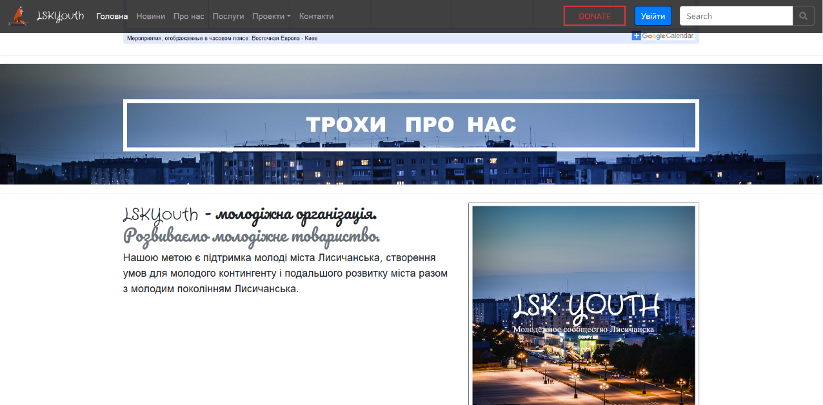
Рисунок 3.4. Розділ «Трохи про нас» з головної сторінки веб-додатку громадської організації LSKYouth
- Посилання на реквізити «Donate» та футер, в якому розміщені якір для швидкого підняття до верху сторінки, посилання на соціальні мережі «facebook» та «instagram», канал на YouTube, сторінку Google+, та інформацію про організацію, її партнерів та контакти, які розміщені в самому низу;
Завдяки фреймворку «Bootstrap», веб-додатком можна користуватись з різних пристроїв:
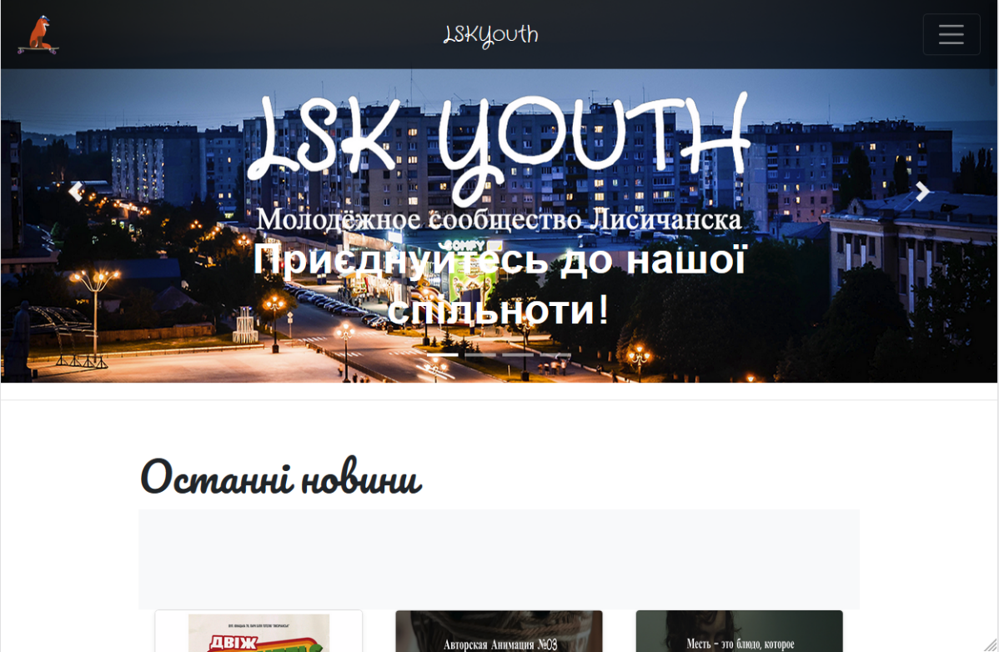
Рисунок 3.5. Зразок відображення з планшету веб-додатку громадської організації LSKYouth
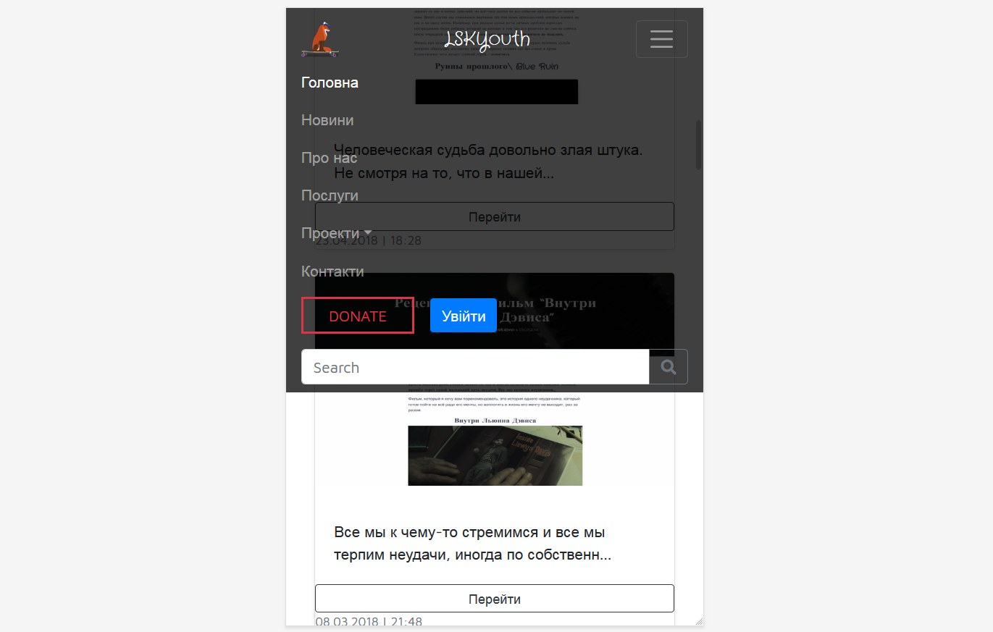
Рисунок 3.6. Зразок відображення з смартфону веб-додатку громадської організації LSKYouth

Висновок до розділу 3:
В цьому розділі були обрані технології для створення веб-додатку для громадської організації, які надали змогу в повній мірі вирішити поставлену задачу та розробити якісний адаптивний додаток з привабливим інтерфейсом.

ВИСНОВКИ
Сьогодні веб-додатки користуються великим попитом. Їх використовують, як комерційні компанії, так громадські та державні організації. З винайденням портативних пристроїв здатних підтримувати роботу у веб-браузері, престижність організацій з адаптивними сайтами стрімко підвищилась, в той час як організації з «старими» неадаптивними додатками різко втратили більшість аудиторії.
Створення адаптивного веб-додатку для громадської організації
«Молодіжна спільнота Лисичанська LSKYouth» надає можливості розширити діяльність організації та залучити нових людей до рядів організації.
В першому розділі були розглянуті актуальність, мета створювання веб-додатку, та поставлена задача створюваного додатку. Також були розглянуті аналоги існуючих веб-додатків, плюси і мінуси яких були враховані при розробці веб-додатку для громадської організації LSKYouth.
В другому розділі були розглянуті вимоги до веб-додатку та аспекти його створення. Також було розглянуто нюанси роботи додатку, та необхідні технології для створення веб-додатку громадської організації LSKYouth.
В третьому розділі були обрані технології для створення веб-додатку для громадської організації, які надали змогу в повній мірі вирішити поставлену задачу та розробити якісний адаптивний додаток з привабливим інтерфейсом.
СПИСОК ЛІТЕРАТУРИ

- 20+ ошибок при создании сайта, которые вам следует избегать [Електронний ресурс]. - Режим доступу: https://impulse-design.com.ua/20-oshibok-pri-sozdanii-sajta.html.- Дата звернення: 06.06.2019
- Introduction to Node.js [Електронний ресурс]. - Режим доступу: https://nodejs.dev/.- Дата звернення: 06.06.2019
- What is NoSQL? [Електронний ресурс]. - Режим доступу: https://aws.amazon.com/nosql/?nc1=h_ls.- Дата звернення: 06.06.2019 р.
- MongoDB [Електронний ресурс]. - Режим доступу: https://ru.wikipedia.org/wiki/MongoDB.- Дата звернення: 06.06.2019 р.
- База данных. Что это такое? [Електронний ресурс]. - Режим доступу: https://hostiq.ua/wiki/database/.- Дата звернення: 06.06.2019 р.
- Bootstrap (front-end framework) [Електронний ресурс]. - Режим доступу: https://en.wikipedia.org/wiki/Bootstrap_(front-end_framework) .- Дата звернення: 06.06.2019 р.
- Закон України про електронні довірчі послуги [Електронний ресурс]. - Режим доступу: http://search.ligazakon.ua/l_doc2.nsf/link1/T172155.html.- Дата звернення: 25.05.2019 р.
- Балаян А.С. Инструментальная поддержка интероперабельных клиентов и серверов, реализованных в различных программных средах. // Автореферат диссертации на соискание ученой степени кандидата технических наук, Казань, 1997
- Васкевич Д. Стратегии «клиент-сервер». –К.: «Диалектика» 1996
- Дейт К. Введение в системы баз данных. –М.: «Вильяме» 1999
- Казаков С.И Основы сетевых технологий. –М.: «Микроинформ» 1995
- Когаловский М.Р. Абстракции и модели в системах баз данных. // «СУБД» №4-5 1998
- Ладыженский Г.М Технология «клиент-сервер» и мониторы транзакций. // «Открытые системы» №3 1994
- Локтев С. Проблемы внедрения технологии «клиент-сервер». // «CompUnity» №5-6 1996
- Брассар Ж. Современная криптология. – М.: ПОЛИМЕД, 1999. – 176 с.
- Алферов А.П., Зубов А.Ю., Кузьмин А.С., Черемушкин А.В. Основы криптографии. Учебное пособие. – М.: Гелиос АРВ, 2002. – 480 с.
- Туториал по Jade для начинающих [Електронний ресурс]. - Режим доступу: https://habr.com/ru/post/278109/.- Дата звернення: 27.05.2019
- JavaScript [Електронний ресурс]. - Режим доступу: https://ru.wikipedia.org/wiki/JavaScript .- Дата звернення: 26.05.2019
- Express.js [Електронний ресурс]. - Режим доступу: https://ru.wikipedia.org/wiki/Express.js .- Дата звернення: 26.05.2019
- Express/Node introduction [Електронний ресурс]. - Режим доступу: https://developer.mozilla.org/en-US/docs/Learn/Server-side/Express_Nodejs/Introduction.- Дата звернення: 26.05.2019
- Туториал по Jade для начинающих [Електронний ресурс]. - Режим доступу: https://habr.com/ru/post/278109/.- Дата звернення: 26.05.2019
- Что такое Bootstrap и его основное назначение [Електронний ресурс]. - Режим доступу: https://itchief.ru/bootstrap/introduction.- Дата звернення: 27.05.2019

